NATIONS  UNIES |  |  |  |  |  |  |  | BES
 |  |  |  |  |  |  | IPBES/6/15/Add.4
 |  | Plateforme intergouvernementale scientifique et politique sur la biodiversité et les services écosystémiques |  |  |  |  | Distr. générale  23 avril 2018  Français  Original : anglais
Plénière de la Plateforme intergouvernementale scientifique et politique sur la biodiversité et les services écosystémiques
Sixième réunion
Medellin (Colombie), 18-24 mars 2018
Rapport de la Plénière de la Plateforme intergouvernementale scientifique et politique sur la biodiversité et les services écosystémiques sur les travaux de sa sixième session
Additif
À sa sixième session, la Plateforme intergouvernementale scientifique et politique sur la biodiversité et les services écosystémiques a approuvé, au paragraphe 7 de la section IV de sa décision IPBES-6/1, le résumé à l’intention des décideurs de l’évaluation régionale de la biodiversité et des services écosystémiques pour l’Europe et l’Asie centrale reproduit dans l’annexe au présent additif.

Annexe
Résumé à l’intention des décideurs du rapport d’évaluation régionale de la biodiversité et des services écosystémiques pour l’Europe et l’Asie centrale de la Plateforme intergouvernementale scientifique et politique sur la biodiversité et les services écosystémiques

Auteurs :
Markus Fischer (co-président, Suisse, Allemagne), Mark Rounsevell (co-président, Royaume-Uni de Grande-Bretagne et d’Irlande du Nord/Allemagne).
Amor Torre-Marin Rando (IPBES), André Mader (IPBES) ; Andrew Church (Royaume-Uni de Grande-Bretagne et d’Irlande du Nord), Marine Elbakidze (Ukraine, Suède), Victoria Elias (Fédération de Russie), Thomas Hahn (Suède), Paula A. Harrison (Royaume-Uni de Grande-Bretagne et d’Irlande du Nord), Jennifer Hauck (Allemagne), Berta Martín-López (Espagne/Allemagne), Irene Ring (Allemagne), Camilla Sandström (Suède), Isabel Sousa Pinto (Portugal), Piero Visconti (Italie/Royaume-Uni de Grande-Bretagne et d’Irlande du Nord), Niklaus E. Zimmermann (Suisse), Mike Christie (Royaume-Uni de Grande-Bretagne et d’Irlande du Nord).
Experts ayant fourni un appui aux auteurs du résumé à l’intention des décideurs :
Sandra Brucet (Espagne), Rodolphe Gozlan (France), Aveliina Helm (Estonie), Sandra Lavorel (France), Oksana Lipka (Fédération de Russie), Matthias Schröter (Allemagne), Mark Snethlage (Pays-Bas/Suisse), Vigdis Vandvik (Norvège), Alexander P.E. van Oudenhoven (Pays-Bas).
Le présent résumé à l’intention des décideurs devrait être cité comme suit :
IPBES (2018) : Résumé à l’intention des décideurs du rapport d’évaluation régionale de la biodiversité et des services écosystémiques pour l’Europe et l’Asie centrale de la Plateforme intergouvernementale scientifique et politique sur la biodiversité et les services écosystémiques. M. Fischer, M. Rounsevell, A. Torre-Marin Rando, A. Mader, A. Church, M. Elbakidze, V. Elias, T. Hahn. P.A. Harrison, J. Hauck, B. Martín-López, I. Ring, C. Sandström, I. Sousa Pinto, P. Visconti, N.E. Zimmermann et M. Christie (éd.). Secrétariat de l’IPBES, Bonn (Allemagne). [ ] pages.
Membres du Comité de gestion ayant fourni des orientations pour la réalisation de la présente évaluation :
Ruslan Novitsky, Marie Stenseke (Groupe d’experts multidisciplinaire) ; Senka Barudanovic, Robert T. Watson (Bureau).
Les appellations employées dans le présent rapport et la présentation des données sur les cartes qui y figurent n’impliquent de la part de l’IPBES aucune prise de position quant au statut juridique des pays, territoires, villes ou zones, ou de leurs autorités, ni quant au tracé de leurs frontières ou limites.
Ces cartes ont été établies dans le seul but de faciliter l’évaluation des grandes zones biogéographiques qui y sont représentées.

I. Messages clés

A. Un atout précieux : la nature et ses contributions à la qualité de vie de la population en Europe et en Asie centrale
Les contributions de la nature aux populations (CNP), qui englobent les services écosystémiques, sont d’une importance cruciale pour les moyens de subsistance, l’économie et une bonne qualité de vie, et sont donc indispensables pour le maintien de la vie humaine sur la terre. La nature présente de grandes valeurs économiques et culturelles pour la société. Elle offre aussi des avantages, par exemple, pour la santé humaine, par la place qu’elle tient dans la fourniture de médicaments et d’aliments pour des régimes variés, et son appui à la santé mentale et physique des êtres humains par le biais des espaces verts. Les connaissances et pratiques traditionnelles des peuples autochtones et des communautés locales améliorent également la qualité de vie des populations en sauvegardant leur patrimoine et leur identité culturelle. En Europe et en Asie centrale, dont la superficie est de 31 millions de kilomètres carrés, la régulation de la qualité de l’eau douce a une valeur médiane de 1 965 dollars par hectare et par an. D’autres services de régulation importants sont notamment le maintien des habitats (765 dollars par hectare et par an) ; la régulation du climat (464 dollars par hectare et par an) ; et la régulation de la qualité de l’air (289 dollars par hectare et par an).
Les contributions de la nature aux populations sont menacées par l’appauvrissement persistant de la biodiversité . Pour les pérenniser, il est nécessaire de maintenir des niveaux de biodiversité élevés. La diminution progressive de la biodiversité a eu des conséquences négatives sur la fourniture de nombreux services écosystémiques au cours des dernières décennies. Il s’agit notamment du maintien des habitats, de la pollinisation, de la régulation de la quantité et de la qualité de l’eau douce, de la formation des sols et de la régulation des inondations. Ces diminutions sont le résultat, en partie, d’une agriculture intensive et des pratiques forestières utilisées pour augmenter la fourniture de denrées alimentaires et de combustibles à base de biomasse.
La région Europe et Asie centrale dépend en partie d’importations nettes de ressources renouvelables provenant de l’extérieur de la région. La population d’Europe et d’Asie centrale consomme plus de ressources naturelles renouvelables que la région n’en produit, malgré l’augmentation depuis les années 60 de la production de denrées alimentaires et de combustibles à base de biomasse. L’Europe centrale et occidentale est tributaire d’importations de denrées alimentaires et de fourrage équivalant à la récolte annuelle de 35 millions d’hectares de terres cultivées (données de 2008), une superficie équivalant à celle de l’Allemagne.
En Europe et en Asie centrale, les contributions de la nature ne sont pas uniformément réparties parmi les populations et les communautés. En Europe et en Asie centrale, la sécurité alimentaire est assurée grâce à une combinaison d’approvisionnement alimentaire intérieur et d’importations, mais dans certaines régions d’Asie centrale et d’Europe centrale et orientale, la sécurité alimentaire est menacée par les exportations découlant d’acquisitions foncières à grande échelle, principalement par des entités de l’Europe occidentale et de l’extérieur de la région. La sécurité hydrique, qui se fonde en partie sur la régulation de la qualité et de la quantité de l’eau par la nature, varie également dans la région, 15 % des habitants de l’Asie centrale n’ayant pas accès à l’eau potable. Le déclin des savoirs autochtones et locaux a eu un effet négatif sur le patrimoine et l’identité des peuples autochtones et des communautés locales.

B. En Europe et en Asie centrale, la biodiversité est unique, mais menacée
La biodiversité de l’Europe et de l’Asie centrale fait l’objet d’une diminution forte et constante. La superficie des écosystèmes naturels a reculé, par exemple, la superficie des zones humides a diminué de 50 % depuis 1970 et les prairies naturelles et semi-naturelles, les tourbières et les habitats marins côtiers ont été dégradés. La diversité des espèces des écosystèmes a considérablement diminué. Parmi les espèces évaluées vivant exclusivement en Europe et en Asie centrale, 28 % sont menacées. Parmi les groupes d’espèces évalués vivant dans la région, ceux qui sont particulièrement menacés sont les mousses et hépatiques (50 %), les poissons d’eau douce (37 %), les escargots d’eau douce (45 %), les plantes vasculaires (33 %) et les amphibiens (23 %). Les paysages terrestres et marins sont de plus en plus uniformisés dans leur composition spécifique, ce qui signifie que leur diversité a diminué.

Ces dernières années, les politiques et les actions en faveur de la durabilité et de la conservation aux niveaux national et international ont contribué à inverser certaines tendances négatives de la biodiversité. Une gestion plus durable de la pêche et la réduction de l’eutrophisation ont entraîné une hausse de certains stocks de poissons dans des régions comme la mer du Nord. Des habitats menacés, comme les terres boisées en Macaronésie et des espèces comme le lynx ibérique et le bison européen, ont vu leurs effectifs significativement rétablis grâce à des efforts de conservation ciblés.
Dans l’ensemble, les progrès sont encore insuffisants pour assurer la santé des écosystèmes. Si certains progrès ont été réalisés dans l’amélioration de l’état de la biodiversité grâce à la sauvegarde d‘écosystèmes, d‘espèces et de diversité génétique, l’état et les tendances de la biodiversité restent d’une manière générale négatifs. Une intensification des efforts de conservation et une utilisation durable de la biodiversité amélioreraient les espoirs d’atteindre les objectifs de biodiversité aux niveaux national et international.

C. Facteurs de changement impactant la biodiversité et les contributions de la nature aux populations en Europe et en Asie centrale
Les changements dans l’utilisation des terres sont le principal facteur direct à l’origine de la perte de biodiversité et de services écosystémiques en Europe et en Asie centrale. Les subventions à la production ont entraîné une intensification de l’agriculture et de la sylviculture, ce qui, de concert avec le développement urbain, a provoqué le déclin de la biodiversité. L’intensification empiète souvent sur l’utilisation traditionnelle des terres. Le fait de renoncer à l’utilisation traditionnelle des sols a entraîné la perte d’habitats semi-naturels dont la conservation présente une grande valeur, ainsi que la perte des connaissances, pratiques et cultures autochtones et locales qui leur sont associées dans l’ensemble de la région. Même si les zones protégées se sont étendues dans la région, elles ne peuvent à elles seules empêcher la perte de biodiversité. Ce n’est que lorsque les zones protégées sont efficacement gérées qu’elles peuvent contribuer à la prévention de la perte de biodiversité.
L’impact du changement climatique sur la biodiversité et les CNP croît rapidement et il est probable qu’il figure à l’avenir parmi les facteurs les plus importants. L’évolution de l’exploitation des ressources naturelles, la pollution et les espèces exotiques envahissantes ont conduit à un déclin considérable de la biodiversité et des services écosystémiques, et il est probable qu’elles continuent de faire peser des menaces considérables, en particulier en lien avec les changements climatiques. L’extraction des ressources naturelles exerce encore une pression importante sur la biodiversité. En outre, malgré des dispositions réglementaires efficaces, la pollution continue de représenter une menace majeure pour la biodiversité et la santé humaine. Le nombre d’espèces exotiques envahissantes a augmenté pour tous les groupes taxonomiques dans toutes les sous-régions de l’Europe et de l’Asie centrale, ce qui a de graves conséquences sur la biodiversité et les services écosystémiques. La réaction des écosystèmes étant en général décalée dans le temps, les effets individuels et combinés de tous les facteurs directs ont des conséquences à la fois chroniques, à long terme et retardées sur la biodiversité et les CNP.
La croissance économique n’est généralement pas dissociée de la dégradation de l’environnement. Pour les découpler, il faudrait mettre en place des réformes fiscales ainsi qu’une transformation des politiques dans la région. La croissance économique, telle que mesurée par le produit intérieur brut (PIB) classique, a indirectement renforcé, en Europe et en Asie centrale, les facteurs de la perte de biodiversité, ce qui a, à son tour, a réduit les CNP. Dans la région, une série de politiques, notamment des taxes environnementales, ont été mises en œuvre pour découpler la croissance économique de facteurs préjudiciables. Il existe encore toutefois des instruments politiques, notamment des subventions à la pêche et à l’agriculture dommageables à la biodiversité, qui continuent de faire obstacle à la transition vers un avenir durable. Le découplage serait facilité par l’utilisation de nouveaux indicateurs prenant en compte le bien-être, la qualité de l’environnement, l’emploi et l’équité, la préservation de la biodiversité et la capacité de la nature à contribuer aux populations.

D. Avenirs pour l’Europe et l’Asie centrale
La poursuite des tendances passées et actuelles pour les facteurs de changement (tels que représentés dans les scénarios prônant le statu quo) jusqu’en 2030 et au-delà constituera un obstacle à l’atteinte des objectifs de développement durable et d’objectifs similaires. Les scénarios futurs qui mettent l’accent sur la fourniture d’une offre équilibrée de CNP et qui intègrent diverses valeurs sont plus susceptibles d’atteindre la majorité de ces objectifs. Des compromis entre différents services écosystémiques sont soulignés dans différents scénarios futurs pour l’Europe et l’Asie centrale. La manière dont ces compromis sont établis dépend des valeurs qui prévalent aux niveaux social et politique. Les scénarios incluant un processus volontariste de prise de décisions sur les dossiers environnementaux, une gestion intégrée de l’environnement qui promeut la multifonctionnalité et une intégration systématique des questions environnementales dans tous les secteurs sont en général plus efficaces pour éviter les compromis indésirables que les politiques environnementales isolées. Les scénarios qui présupposent une coopération entre pays ou régions sont censés lutter plus efficacement contre les conséquences indésirables pour la biodiversité et les services écosystémiques à diverses échelles.
Une transformation sociale à long terme fondée sur la formation continue, le partage des connaissances et la prise de décisions participative est une caractéristique commune des trajectoires les plus efficaces pour évoluer vers un avenir durable. Ces trajectoires privilégient les modes de vie économes en ressources et mettent l’accent sur les actions des communautés locales et les accords volontaires qui s’appuient sur des instruments fondés sur l’information et des instruments de politiques sociales, ainsi que sur des approches fondées sur les droits. Elles maintiennent les services écosystémiques de régulation et soulignent l’importance d’un éventail varié de valeurs dans l’examen global de la biodiversité et des CNP dans tous les secteurs, à toutes les échelles spatiales et temporelles. D’autres mesures, telles que l’innovation technologique, les approches fondées sur le fonctionnement des écosystèmes, la concentration des usages sur un espace réduit ou l'usage moins intensif de davantage de terres pourraient appuyer et ouvrir la voie à ces solutions plus transformationnelles.
E. Des options de gouvernance prometteuses pour l’Europe et l’Asie centrale
Une combinaison d’options de gouvernance, de politiques et de méthodes de gestion s’offre aux parties prenantes des secteurs public et privé en Europe et en Asie centrale, mais un nouvel engagement est nécessaire pour les adopter et les appliquer effectivement afin de lutter contre les évolutions négatives des facteurs de changement, de protéger la biodiversité et de veiller à la fourniture de CNP pour assurer une bonne qualité de vie. Les combinaisons d’instruments de politiques publiques bien articulés et adaptés au contexte, s’appuyant par exemple sur des approches fondées sur le fonctionnement des écosystèmes, se sont révélées efficaces dans la gouvernance de la biodiversité et des CNP. Si les instruments juridiques et réglementaires constituent la colonne vertébrale de l’ensemble des instruments de politiques publiques, les instruments économiques, financiers, sociaux et ceux fondés sur l’information sont autant d’incitations supplémentaires à un changement des comportements. L’élaboration d’instruments fondés sur les droits permettrait la pleine intégration des principes fondamentaux de bonne gouvernance, en lissant les rapports de pouvoir et en facilitant le renforcement des capacités des peuples autochtones et des communautés locales. La mobilisation de ressources financières suffisantes permettrait de renforcer les capacités institutionnelles nécessaires pour soutenir la recherche, la formation, le renforcement des capacités, l’éducation et les activités de suivi. La suppression des subventions dommageables dans diverses politiques sectorielles, comme l’agriculture, la pêche et l’énergie, en Europe et en Asie centrale, réduit les effets négatifs sur la biodiversité et permet un meilleur rapport coût-efficacité de l’utilisation des fonds publics.
L’intégration de la conservation et de l’utilisation durable de la biodiversité et de la pérennisation des CNP dans l’ensemble des politiques sectorielles, des plans, des programmes, des stratégies et des pratiques pourrait être atteinte avec une approche volontariste, ciblée et centrée sur les objectifs. Des progrès partiels ont été réalisés dans la gestion des causes sous-jacentes de la perte de biodiversité, grâce à l’intégration de la biodiversité dans l’ensemble des secteurs du gouvernement et de la société. Cette intégration pourrait être atteinte grâce à un processus en trois étapes : premièrement, faire prendre conscience qu’une bonne qualité de vie dépend de la biodiversité ; deuxièmement, définir des objectifs de politiques publiques qui prennent en charge les besoins écologiques, économiques et socioculturels pour atteindre un développement durable ; et troisièmement, concevoir des combinaisons d’instruments et de mesures pour appuyer la mise en œuvre de politiques publiques et de décisions efficaces, efficientes et équitables en faveur de la nature et de la qualité de vie.
Une meilleure intégration entre les secteurs afin de coordonner la gouvernance de la biodiversité et la fourniture durable des CNP permettrait d’éviter les effets négatifs sur la nature et les populations. Une meilleure coordination permettrait une meilleure prise en compte de la biodiversité et des services écosystémiques, en tenant compte des compromis entre les différents secteurs économiques et politiques. Il est par exemple possible d’exploiter davantage ce potentiel pour les secteurs de l’agriculture, de la sylviculture et de la pêche et l’aménagement urbain. D’un point de vue économique global, il s’agit notamment de mesurer le bien-être national au-delà des indicateurs économiques actuels, en prenant en compte les diverses valeurs de la nature. Les réformes de la fiscalité environnementale fourniraient des incitations intégrées et un levier pour réorienter les activités dans des directions favorables au développement durable.
Une augmentation de la participation et de l’implication des parties prenantes contribuera à intégrer les diverses formes de connaissances dans l’élaboration des politiques et la prise de décisions tout en promouvant le partage des responsabilités. L’importance de l’implication effective des différentes parties prenantes est reconnue en Europe centrale et occidentale, et de plus en plus en Europe orientale et en Asie centrale. Cette implication peut être renforcée par un suivi et une évaluation attentifs de ses effets, en tenant compte des diverses valeurs, y compris celles des populations autochtones et des communautés locales.
Encadré SPM.1
Région Europe et Asie centrale
La région Europe et Asie centrale regroupe 54 pays (Tableau SPM.1) dans quatre sous-régions (Figure SPM.1). Ces pays varient considérablement en taille, et comprennent notamment le plus grand et le plus petit pays de la planète ; ils présentent différentes structures de gouvernance, cultures, économies, écorégions et secteurs. Les mers de la région sont hétérogènes du point de vue de la disponibilité des nutriments et des températures, courants, profondeurs et régimes de mélange. Il existe de grandes différences dans le suivi et la disponibilité des données dans la région.

Figure SPM.1
Région Europe et Asie centrale avec les quatre sous-régions de la Plateforme et les mers et océans régionaux
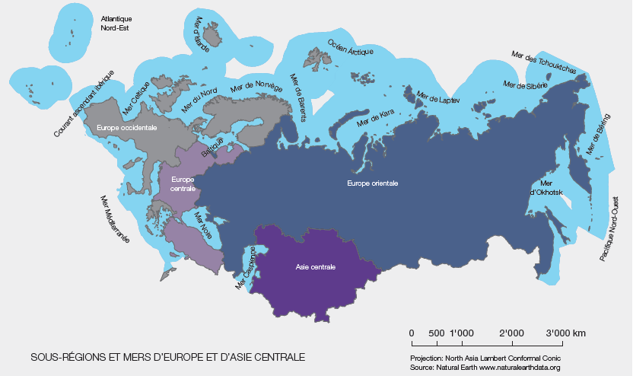

Tableau SPM.1
Sous-régions et pays d’Europe et d’Asie centrale selon l’annexe VII de la décision IPBES-3/1
Sous-région | Pays
Europe occidentale | Allemagne, Andorre, Autriche, Belgique, Danemark, Espagne, Finlande, France, Grèce, Irlande, Islande, Israël, Italie, Liechtenstein, Luxembourg, Malte, Monaco, Norvège, Pays-Bas, Portugal, Royaume-Uni de Grande-Bretagne et d’Irlande du Nord, Saint-Marin, Suède et Suisse
Europe centrale | Albanie, Bosnie-Herzégovine, Bulgarie, Chypre, Croatie, Estonie, Hongrie, Lettonie, Lituanie, Monténégro, Pologne, République tchèque, ex-République yougoslave de Macédoine, Roumanie, Serbie, Slovaquie, Slovénie et Turquie
Europe orientale | Arménie, Azerbaïdjan, Bélarus, Fédération de Russie, Géorgie, République de Moldova et Ukraine
Asie centrale | Kazakhstan, Kirghizistan, Ouzbékistan, Tadjikistan et Turkménistan

Encadré SPM.2
Les contributions de la nature aux populations
L’évaluation régionale pour l’Europe et l’Asie centrale étudie les services écosystémiques à travers le prisme des contributions de la nature aux populations (voir appendice II), qui couvrent à la fois le concept scientifique de biens et services écosystémiques, et la notion de dons de la nature inhérente aux systèmes de savoirs autochtones et locaux. Les contributions de la nature peuvent être bénéfiques ou néfastes pour les populations, selon le contexte culturel, et elles sont évaluées à partir de deux perspectives complémentaires : l’une tendant à la généralisation, et l’autre axée sur le contexte. La perspective tendant à la généralisation comprend 18 catégories, réparties en trois groupes se recoupant partiellement : les contributions matérielles, les contributions non matérielles et les contributions régulatrices (Figure SPM.2) {2.1.1}. La perspective axée sur le contexte comprend les aspects géographiques et culturels des systèmes de savoirs autochtones et locaux. Les nuances de vert et de brun dans la figure SPM.2 servent à indiquer si les contributions de la nature aux populations sont davantage associées aux systèmes naturels ou aux systèmes culturels. Les valeurs instrumentales renvoient à la valeur attribuée à quelque chose en tant que moyen de parvenir à une fin. Les valeurs relationnelles sont des valeurs positives affectées aux « relations souhaitables » comme, par exemple, celles qui lient les personnes entre elles, ou l’homme et la nature.
Figure SPM.2
Les contributions de la nature aux populations et leur rapport avec la qualité de la vie en termes de leur valeur instrumentale et relationnelle

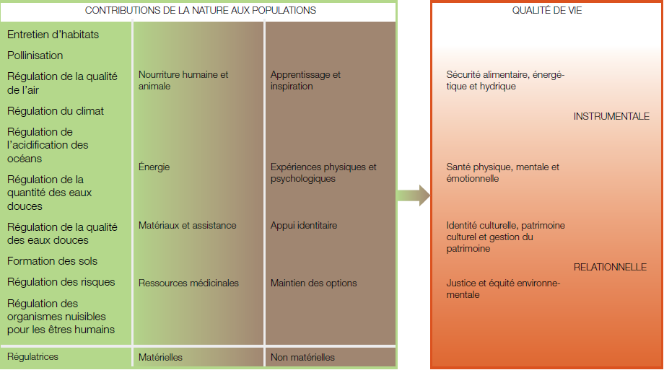

II. Considérations générales
- La nature et ses contributions à la qualité de vie des populations en Europe et en Asie centrale
A1. La nature fournit aux populations de précieuses contributions matérielles (par exemple, denrées alimentaires), non matérielles (par exemple, apprentissage et inspiration) et régulatrices (par exemple, régulation du climat et pollinisation) (Figure SPM. 2). Ces contributions sont essentielles pour la qualité de vie des populations car elles ont une grande valeur économique, sociale et culturelle (bien établi){2.3.5}.
Parmi les CNP régulatrices ayant le plus de valeur en Europe et en Asie centrale figurent la régulation de la qualité de l’eau douce et des eaux côtières (qui aurait une valeur médiane de 1 965 dollars par hectare et par an) (établi mais incomplet) ; le maintien des habitats (765 dollars par hectare et par an) (controversé) ; la régulation du climat (464 dollars par hectare et par an) ; et la régulation de la qualité de l’air (289 dollars par hectare et par an) (établi mais incomplet) {2.3.5.2}. La valeur monétaire des CNP régulatrices est toutefois propre à chaque site et varie considérablement dans l’ensemble de la région Europe-Asie centrale selon le lieu, l’habitat, la portée de la contribution et la méthode d’évaluation utilisée.
Les CNP matérielles ont une valeur importante, partiellement reflétée par les prix conventionnels du marché. La production agricole dans les 28 États membres de l’Union européenne génère des profits allant de 233 dollars (céréales) à 916 dollars (polyculture) par hectare et par an, tandis que le bois issu des forêts génère des profits de 255 dollars par hectare et par an {2.3.5.1}.
Les CNP non matérielles, notamment les expériences physiques et psychologiques liées au tourisme et aux loisirs, auraient une valeur monétaire médiane de 1 117 dollars par hectare et par an (controversé) {2.3.5.2}. D’autres contributions non matérielles, relatives par exemple à l’identité et au patrimoine culturels, peuvent être évaluées en recourant à des approches non monétaires (établi mais incomplet) {2.3.5.2, 2.3.5.3}. La valeur des CNP en matière d’identité et de patrimoine culturels est illustrée par la relation des personnes avec la nature pour les loisirs et le tourisme, les expériences spirituelles et esthétiques, l’apprentissage, le développement du savoir autochtone et local et leur désir de préserver des zones et des espèces emblématiques (bien établi) {2.2.3}.
La nature et ses contributions aux populations ont une valeur pour la santé humaine (bien établi) {2.3.2}, notamment à travers leur rôle dans la médecine traditionnelle et contemporaine, la diversification de l’alimentation (bien établi) {2.2.2.4, 2.3.2} et les espaces verts urbains (établi mais incomplet) {2.3.2}. La surexploitation menace la survie, par exemple, de certaines plantes médicinales (établi mais incomplet) {2.2.2.4}.
Les peuples autochtones et les communautés locales détiennent un savoir particulier relatif à la nature et ses contributions aux populations, qui revêt une grande valeur pour de nombreuses communautés locales (établi mais incomplet) {2.3.3}. On a cependant constaté une perte du savoir autochtone et local relatif aux écosystèmes et aux espèces (bien établi) {2.2.3.1.2, 2.3.3} ainsi qu’un recul de la diversité linguistique (corrélée positivement avec le savoir autochtone et local) (bien établi) {2.2.3.1.2, 2.3.3}.
Il existe une gamme d’options monétaires et non monétaires pour établir les multiples valeurs des CNP. Des approches novatrices permettent d’intégrer ces valeurs à la prise de décision, afin d’en tirer le plus grand bénéfice possible sur les plans économique et social, ainsi que pour la qualité de vie.
A2. On observe des tendances négatives pour la majorité des CNP régulatrices ainsi que pour certaines CNP non matérielles dans la région de l’Europe et de l’Asie centrale entre 1960 et 2016 (bien établi) {2.2.1, 2.2.3, 2.2.5}. Ces tendances sont en partie le résultat de pratiques agricoles et forestières intensives utilisées pour augmenter la production de denrées alimentaires et de combustibles à base de biomasse, qui ont eu une incidence négative sur de nombreux services de régulation, notamment la formation des sols, la pollinisation et la régulation de la qualité de l’eau douce (bien établi) {2.2.1, 2.2.2, 2.2.5}. Ce déclin continu des contributions régulatrices peut avoir des conséquences préjudiciables sur la qualité de vie (établi mais incomplet) {2.3.1.1, 2.2.1.2, 2.2.1.5, 2.2.1.6, 2.2.1.7, 2.2.1.8, 2.2.2.1, 2.2.3.1}.
Sept des 16 CNP évaluées sont en baisse en Europe et en Asie centrale, notamment les contributions régulatrices et l’apprentissage issu du savoir autochtone et local (bien établi) {2.2.1, 2.2.3, 2.2.5}. Ces tendances sont les mêmes dans l’ensemble des sous-régions d’Europe et d’Asie centrale (Figure SPM.3) (bien établi) {2.2.5}. Le maintien des habitats, la pollinisation (établi mais incomplet), la régulation de la quantité et qualité de l’eau douce, la formation et la protection des sols et la régulation des inondations affichent un recul découlant de l’intensification de l’exploitation des sols aux fins d’accroissement de l’agriculture, de l’élevage, de l’aquaculture, de la production de biomasse forestière et de coton et du développement urbain (bien établi) {2.2.1, 2.2.2, 2.2.5}. Les compromis entre les contributions matérielles et celles ayant une fonction de régulation ont mis à mal la sécurité alimentaire et hydrique dans certaines zones {2.2.1, 2.2.2, 2.2.5}.
La sécurité alimentaire de la région Europe et Asie centrale est actuellement garantie grâce à la production alimentaire et au commerce, malgré la dégradation de plusieurs contributions régulatrices et la perte de savoir autochtone et local relatif à l’alimentation (bien établi) {2.3.1.1, 2.2.1.2, 2.2.1.5, 2.2.1.7, 2.2.1.8, 2.2.2.1, 2.2.3.1}. L’érosion des sols touche 25 % des terres agricoles dans l’Union européenne et 23 % en Asie centrale. Conjuguée à une baisse de la matière organique du sol, elle pourrait compromettre la production alimentaire (bien établi) {2.2.1.8}. Dans le même temps, entre 2000 et 2010, la lutte contre l’érosion a progressé de 20 % sur les terres arables en Europe centrale et occidentale {2.2.1.8}. Depuis 1961, les pays d’Asie centrale et de la Méditerranée se sont rendus plus tributaires de la pollinisation en augmentant leur production de fruits dépendant des pollinisateurs (établi mais incomplet) {2.2.1.2}. Parallèlement à cela, toutefois, depuis les années 50, la diversité et l’abondance des insectes pollinisateurs sauvages ont diminué, et de lourdes pertes ont été enregistrées depuis 1961 en Europe chez les abeilles occidentales (établi mais incomplet) {2.2.1.2}. La poursuite de l’exode rural dans la région et la perte de savoir autochtone et local concernant l’utilisation traditionnelle des terres a des incidences sur l’approvisionnement alimentaire, en particulier dans les zones reculées (établi mais incomplet) {2.2.3.1.2, 2.2.3.2.1, 2.3.1.1, 4.5.5}. Les captures de poissons sauvages ont diminué depuis les années 90, et ce n’est que récemment que des pratiques de gestion plus durable ont été introduites. La production de poisson découlant de l’aquaculture a augmenté de 2,7 % depuis 2000 (établi mais incomplet) {2.2.2.1.2}.
La sécurité hydrique est partiellement tributaire de la régulation de la qualité et quantité d’eau par les écosystèmes – or ladite régulation est entravée par la pollution, la réduction des plaines alluviales et des zones humides, la surexploitation des plans d’eau douce et les changements climatiques (établi mais incomplet) {2.2.1.6, 2.2.1.7}. Même si la quantité d’eau disponible par personne a diminué de 15 % depuis 1990, 95 % de la population d’Europe et d’Asie centrale a néanmoins accès à de l’eau potable (bien établi) {2.3.1.3}.
Figure SPM.3
Tendances des contributions de la nature aux populations (1960–2016) pour l’Europe et l’Asie centrale et les sous-régions
Les tendances sont fondées sur les données disponibles dans les publications et les indicateurs faisant état de tendances à la hausse, à la baisse, constantes ou variables pour chaque service écosystémique {2.2.5}. Le degré de confiance plus élevé pour la région de l’Europe et de l’Asie centrale par rapport aux sous-régions est le résultat d’un nombre plus élevé de publications traitant de la région dans son ensemble.
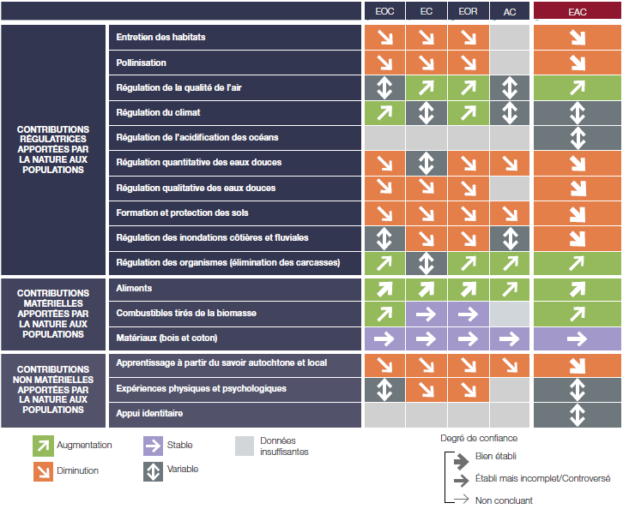
Abréviations : EOC = Europe occidentale, EC = Europe centrale, EOR = Europe orientale,
AC = Asie centrale, EAC = Europe et Asie centrale.

A3. Les CNP et leur influence sur la qualité de vie ne sont pas toujours vécues de la même manière selon les lieux et les catégories sociales en Europe et en Asie centrale (établi mais incomplet) {2.3.4}.
L’équité intrarégionale dans l’accès à la nourriture et à une alimentation équilibrée est dans une large mesure atteinte (bien établi) {2.3.1.1} ainsi que démontré, par exemple, par l’apport énergétique alimentaire moyen par rapport au besoin énergétique alimentaire moyen pour la population de la région, qui varie entre 137 % en Europe occidentale et 121 % en Asie centrale {2.3.1.1}. Toutefois, les acquisitions foncières à grande échelle effectuées en Europe centrale et orientale et en Asie centrale par des entités extérieures, et au sein de la région par des entités essentiellement issues d’Europe occidentale, pourraient compromettre la capacité de certains groupes de personnes à déterminer leurs propres circuits alimentaires (établi mais incomplet) {2.3.1.1}. Les CNP sont des facteurs influents dans le fait que, en Asie centrale, environ 15 % des personnes n’ont pas accès à l’eau potable alors qu’en Europe occidentale, ce chiffre n’est que de 1 % (bien établi) {2.3.1.3, 2.3.4.2}. À l’intérieur des villes, les habitants ont un accès inégal aux espaces verts, ce qui a des conséquences sur la santé publique et le bien-être des citoyens (établi mais incomplet) {2.2.3.2, 2.3.4.2}. Par exemple, les résidents des villes du Sud de l’Union européenne ont un accès plus limité aux espaces verts que les habitants des villes du Nord, de l’Ouest et du centre. L’accès du public aux forêts à des fins récréatives diffère d’un pays à l’autre, le niveau d’accès étant élevé (98 à 100 %) dans les pays nordiques et certains pays baltes et plus bas (moins de 50 %) dans certains autres pays d’Europe occidentale (bien établi) {2.3.4.2}. Il y a également des inégalités temporelles, dans la mesure où l’utilisation qui est faite des CNP par la génération actuelle limite leur disponibilité future (établi mais incomplet) {2.2.3.4}.

A4. La population d’Europe et d’Asie centrale utilise plus de ressources naturelles renouvelables que la région n’en produit (Figure SPM.4) (bien établi) {2.2.4}. La région dépend d’importations nettes à la fois de ressources naturelles renouvelables et de CNP matérielles (bien établi) {2.2.4}. Certaines de ces importations vers l'Europe et l'Asie centrale ont des incidences négatives sur la biodiversité, les CNP et la sécurité alimentaire dans d’autres régions du monde (établi mais incomplet) {2.2.4, 2.3.4}.
Les mesures de l’empreinte écologique et de la « biocapacité » montrent que l’Europe centrale et occidentale importe plus de CNP que l’Europe orientale et l’Asie centrale (bien établi) {2.2.4} (Figure SPM.4). Alors que l’essentiel de l’Europe centrale et occidentale et de l’Asie centrale présente un déficit de « biocapacité », les fortes empreintes écologiques en Europe orientale et dans la partie septentrionale de l’Europe centrale et occidentale, sont compensées par une « biocapacité » bien plus élevée (bien établi) {2.2.4}. Cela a des incidences négatives sur la biodiversité, les CNP et la sécurité alimentaire tant en Europe et Asie centrale que dans d'autres régions du monde (établi mais incomplet) {2.2.4, 2.3.4}. À titre d’exemple, selon le rapport technique 2013-063 financé par la Commission européenne, 10 % de la déforestation annuelle dans le monde était le résultat de la consommation des 27 États membres de l’Union européenne de l’époque (établi mais incomplet) {2.2.4.1}.
L’empreinte écologique de l’Europe occidentale est de 5,1 hectares globaux par personne, tandis que sa « biocapacité » est de 2,2 hectares par personne ; l’empreinte de l’Europe centrale est de 3,6 hectares par personne, et sa « biocapacité » est de 2,1 hectares par personne ; l’empreinte de l’Europe orientale est de 4,8 hectares par personne, pour une « biocapacité » de 5,3 hectares par personne ; et l’empreinte de l’Asie centrale est de 3,4 hectares par personne, pour une « biocapacité » de 1,7 hectare par personne (bien établi) {2.2.4} (Figure SPM.4).
Les disponibilités alimentaires en Europe centrale et occidentale dépendent dans une large mesure des importations, d’un volume se montant à la production annuelle de 35 millions d’hectares de cultures (données de 2008), en provenance de pays de la région et d’autres régions, notamment l’Argentine, le Brésil, la Chine et les États-Unis (bien établi) {2.2.4}. L’Europe occidentale a ainsi perdu de son autonomie dans le domaine de la production agricole entre 1987 et 2008, tandis que le reste de l’Europe et l’Asie centrale ont gagné en autonomie (bien établi) {2.2.4}. Les exportations de produits de la mer de l’Europe et de l’Asie centrale ont augmenté au cours de la période 1976-2009, les principaux exportateurs étant l’Espagne, la Fédération de Russie et la Norvège (bien établi) {2.2.4}. Sur la période 1997-2012, la tendance des importations de billes et de produits du bois en provenance d’Europe centrale et orientale par l’Europe occidentale est restée stable (bien établi) {2.2.4}.
Figure SPM.4
Différence entre la « biocapacité » (en moyenne 2,9 hectares globaux par personne dans la région) et l’empreinte écologique de la consommation (4,6 hectares globaux par personne ; déficit moyen de 1,7 hectare global par personne)
L’empreinte écologique quantifie la surface requise pour produire, sur une base durable, les ressources renouvelables consommées et peut donc servir de variable indicative pour l’utilisation de certaines CNP matérielles ou régulatrices ainsi que la surface requise pour assimiler le CO₂ et autres déchets de manière durable. La « biocapacité » correspond à la capacité d’une zone donnée d’assurer une production continue de ressources renouvelables et est donc une variable indicative de la productivité des écosystèmes. Une valeur positive (vert) indique une réserve de « biocapacité » ; une valeur négative (rouge) indique un déficit. Un déficit découle de la surexploitation des ressources locales renouvelables, ou d’importations nettes de ressources renouvelables à des fins de consommation. Les pays en vert possèdent une « biocapacité » élevée et disposent donc d’une réserve malgré une empreinte écologique supérieure à celle de nombreux autres pays.
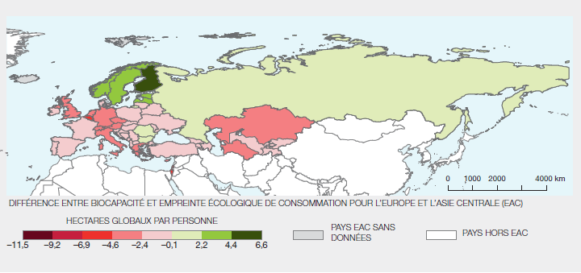
Source : À partir de Global Footprint Network, 2017.

A5. La perte de biodiversité compromet le fonctionnement des écosystèmes et, partant, les CNP (bien établi) {3.2.1, 3.2.2, 3.2.3}. La fourniture durable de ces contributions exige le maintien de la biodiversité à différents niveaux, à savoir la diversité génétique, la diversité des espèces et la diversité des écosystèmes et des paysages terrestres et marins (bien établi) {3.2.4}. À chacun de ces niveaux, la fourniture durable de contributions multiples nécessite généralement une diversité plus importante que pour des contributions uniques (bien établi) {3.2.5}.
En Europe et en Asie centrale, les divers organismes, espèces et communautés diffèrent dans leurs contributions aux processus écosystémiques. Une plus grande biodiversité accroît donc la capacité des écosystèmes terrestres, marins et d’eau douce de produire des contributions apportées par la nature aux populations, notamment la formation des sols, la pollinisation, la régulation des catastrophes, la régulation de la qualité de l’air et de l’eau ou la fourniture de matériaux, l’apprentissage et l’inspiration (bien établi) {3.2.1, 3.2.2}. Une diversité biologique plus importante permet également de stabiliser le fonctionnement des écosystèmes et d’améliorer la capacité d’adaptation évolutionnaire (bien établi) {3.2.3, 3.2.4.} Plus le nombre de contributions est élevé, et plus la durée et la portée géographique de leur impact sont grandes, plus la biodiversité requise doit être élevée (bien établi) {3.2.5}.
Le fonctionnement des écosystèmes est influencé par la biodiversité génétique et phénotypique à l’intérieur des espèces, et par la diversité fonctionnelle, taxonomique et phylogénétique entre les espèces (bien établi) {3.2.4}. À l’échelle des paysages et autres grandes étendues spatiales, le renforcement de l’homogénéité entre des groupes d’organismes trouvés à différents endroits, par exemple, du fait d’une utilisation des terres similaire et intensive sur de vastes étendues spatiales, entraîne une réduction des CNP totales (établi mais incomplet), dans la mesure où des groupes d’organismes différents contribuent à des CNP différentes (bien établi) {3.2.5}. Ainsi, l’offre de multiples CNP exige le maintien et la promotion d’une grande biodiversité au niveau des paysages (établi mais incomplet) {3.2.5}.
- Les tendances de la biodiversité et leur attribution à des facteurs directs
Figure SPM.5
Graphique supérieur : Risque d’extinction des espèces en Europe et en Asie centrale selon la Liste rouge des espèces menacées de l’Union internationale pour la conservation de la nature et des ressources naturelles (UICN) pour 2015
EX : éteint, CR : en danger critique, EN : en danger, VU : vulnérable, NT : quasi menacé, DD : données insuffisantes, LC : préoccupation mineure. Les espèces dans les catégories CR, EN et VU sont considérées comme menacées. La barre bleue donne la meilleure estimation de la proportion des espèces menacées et éteintes, partant du principe que la proportion des espèces DD menacées ou éteintes est identique à celle des espèces présentant des données suffisantes (à savoir EX, CR, EN, VU, NT, LC). Seules les espèces qui font partie de groupes taxinomiques ayant fait l’objet d’évaluations complètes sont prises en compte. Source : UICN, 2017⁵.
Graphique inférieur : Tendance des indices Liste Rouge de survie des espèces, pondérés par la fraction de répartition de chaque espèce dans la région
La position sur l’axe vertical indique le risque total d’extinction, plus la valeur est proche de l’unité, moins le risque total d’extinction est élevé. La pente indique la vitesse à laquelle ce risque d’extinction évolue. Pour la région, le risque d’extinction des espèces a progressé au cours des 20 dernières années. Chaque ligne représente la valeur la plus vraisemblable de l’indice Liste Rouge, compte tenu des incertitudes relatives au nombre d’espèces menacées. Les zones ombrées entourant chaque ligne représentent les extrêmes, si toutes les espèces DD étaient menacées d’extinction (au-dessus de la ligne), ou si aucune d’entre elles ne l’était (en-dessous de la ligne). Seuls les oiseaux, les mammifères et les amphibiens sont pris en compte car ils constituent les seuls groupes qui ont fait l’objet d’une évaluation complète au moins à deux reprises. Source : UICN, Liste Rouge des espèces menacées, version 2017–3.
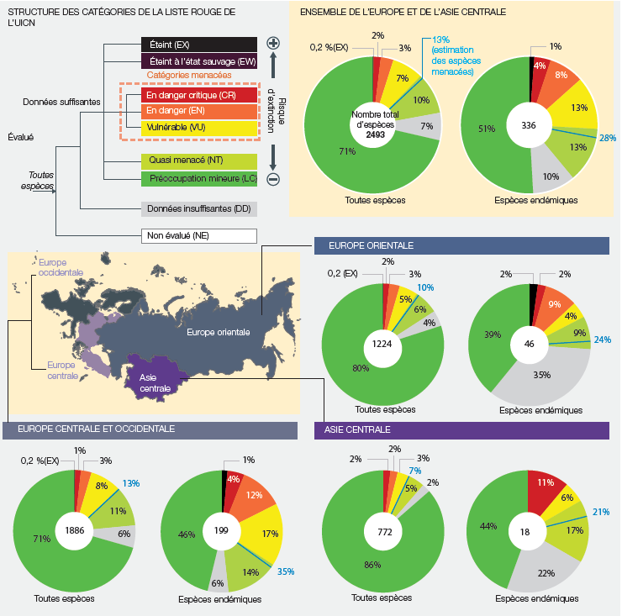
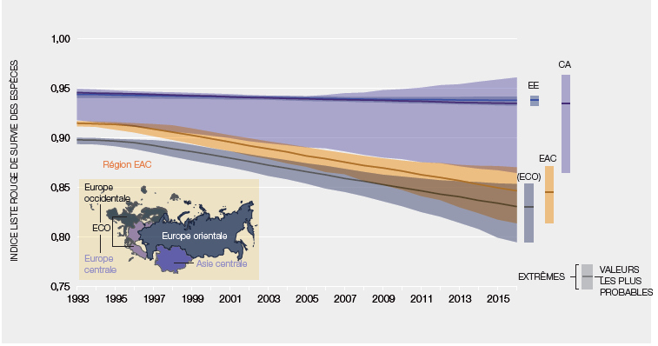

Figure SPM.6
Évaluation des tendances passées (~ 1950–2000) et actuelles (~ 2001–2017) de l’état de la biodiversité des écosystèmes marins, terrestres et d’eaux intérieures de surface pour les quatre sous-régions et l’ensemble de l’Europe et de l’Asie centrale
La figure ci-après résume les tendances de l’état de la biodiversité dans les unités d’analyse évaluées (types d’habitat). L’état de la biodiversité représente l’évaluation par des experts des indicateurs disponibles sur l’intégrité des habitats, la richesse des espèces et l’état des espèces en danger. Les tendances sont présentées par unité d’analyse et par sous-région pour les écosystèmes terrestres et d’eaux intérieures de surface et par mer ou océan pour les écosystèmes marins {3.3, encadré 3.3}.
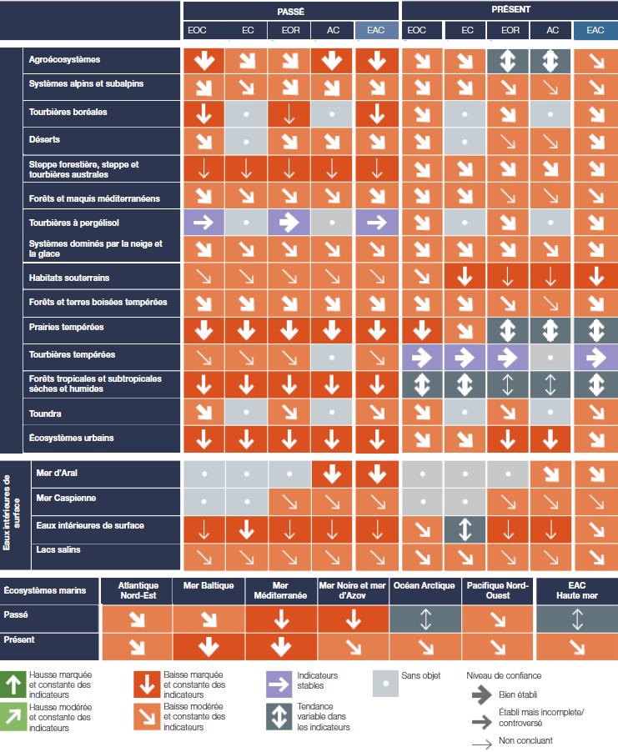
Abréviations : EOC = Europe occidentale, EC = Europe centrale, EOR = Europe orientale, AC = Asie centrale, EAC = Europe et Asie centrale.

B1. Un pourcentage élevé des espèces et habitats marins ayant été évalués sont menacés (établi mais incomplet), les chiffres variant selon les zones marines (bien établi) {3.3.4.1–7} (Figure SPM.6). L’abondance, l’aire de répartition et la taille de l’habitat de nombreuses espèces marines diminuent sous l’effet des pressions anthropiques, notamment la surpêche, les changements climatiques, la pollution et les espèces exotiques envahissantes (bien établi) {3.3.4.1-7,3.4.6.1}. Au nombre des tendances positives actuelles, attribuables essentiellement à l’amélioration des pratiques de pêche, à la mise en place d’aires marines protégées et à une réduction de l’eutrophisation, figurent notamment l’augmentation de certains stocks de poissons dans la mer du Nord et la diversité accrue des espèces de plancton dans la mer Noire (bien établi) {3.3.4.1, 3.3.4.4}. Cependant, les données de suivi font généralement défaut pour la plupart des espèces et des habitats marins (bien établi) {3.3.4}.
Au total, 53 % des habitats benthiques situés en eaux peu profondes en Europe occidentale et centrale ne font l’objet que de données partielles. Les chiffres correspondants sont de 87 % pour la mer Noire, 60 % pour l’Atlantique Nord-Est, 59 % pour la mer Méditerranée et 5 % pour la mer Baltique (bien établi) {3.3.4.1–7}. Parmi les habitats benthiques évalués, 38 % sont considérés comme menacés (gravement menacés, menacés ou vulnérables), la plupart d’entre eux dans la mer Noire (67 %) et la mer Méditerranée (74 %) suivis par l’Atlantique nord-est (59 %) et la mer Baltique (8 %) (établi mais incomplet) {3.3.4.1–7}. Dans l’Union européenne, selon des évaluations de l’état de conservation des espèces et types d’habitats présentant un intérêt pour la conservation et couverts par la directive de l’Union européenne sur les habitats, seulement 7 % des espèces marines et 9 % des types d’habitats marins présentent un « état de conservation favorable ». De plus, 27 % des espèces et 66 % des évaluations des types d’habitats montrent un « état de conservation défavorable » et le reste est classé dans la catégorie « inconnu » (établi mais incomplet) {3.3.4}.
En Europe et en Asie centrale, on dispose de données de tendance pour 26 % des espèces de poissons marins. S’agissant de ces espèces, 72 % sont stables, 26 % affichent une population décroissante et 2 % ont augmenté au cours de la dernière décennie (bien établi) {3.4.6.1}. L’abondance des oiseaux de mer, des mammifères marins et des tortues, ainsi que des plantes servant à la création d’habitats, comme les herbiers marins et les macro-algues, a également diminué (bien établi) {3.4.2–4}. La répartition ou la phénologie du phytoplancton marin, du zooplancton, des algues, des invertébrés benthiques, des poissons, des oiseaux marins et des mammifères ont été modifiées (bien établi) {3.3.4.1}. Au total, 48 % des espèces animales et végétales marines dont on connaît les tendances de population (436 en baisse, 59 en hausse, 410 stables) ont enregistré au cours de la dernière décennie un déclin qui accroît le risque d’extinction des espèces suivies (Figure SPM.5, établi mais incomplet) {3.4.1}. La plupart de ces tendances actuelles sont en cohérence avec les effets individuels et combinés résultant principalement de la surpêche, des changements climatiques, de la pollution et des espèces exotiques envahissantes (établi mais incomplet) {3.3.4.1–7}. L’incidence sur les écosystèmes de la pollution par les microplastiques n’était pas connue jusqu’à récemment et nous ne commençons à en évaluer les conséquences que maintenant {3.3.4}.
B2. En Europe et en Asie centrale, les espèces d’eau douce et les habitats d’eaux continentales de surface sont particulièrement menacés (bien établi). Au total, 53 % des lacs et rivières de l’Union européenne atteignaient en 2015 un bon état écologique tel que défini par la Directive-cadre sur l’eau de l’Union européenne. De manière similaire, 30 % des échantillons d’eau prélevés dans la Fédération de Russie présentaient une qualité supérieure aux normes (bien établi). Un total de 73 % des évaluations des types d’habitats d’eau douce de l’Union européenne présentent un état de conservation défavorable (bien établi) {3.3.3.1}. En Europe et en Asie centrale, les lacs, les étangs et les cours d’eau sont dégradés et disparaissent en raison de l’intensification de l’agriculture, de l’irrigation et du développement urbain, associés aux changements climatiques (bien établi) {3.3.3.1}. Un exemple notable est donné par la Mer d’Aral, qui était le quatrième plus grand lac du monde et qui a quasiment disparu aujourd’hui, du fait du captage d’eau pour les cultures. L’étendue des zones humides en Europe occidentale, centrale et orientale a diminué de 50 % par rapport à 1970, tandis que 71 % des poissons et 60 % des amphibiens dont on connaît les tendances de population ont affiché un recul au cours de la dernière décennie {3.3.3.1, 3.4.5, 3.4.6.2}.
Plus de 75 % des bassins versants d’Europe et d’Asie centrale subissent de fortes modifications et de multiples pressions. En 2015, les eaux de surface de 22 États membres de l’Union européenne n’affichaient pas un bon état chimique tel que défini par la Directive-cadre sur l’eau de l’Union européenne et, malgré certaines améliorations, seuls 53 % des lacs et rivières affichaient un bon état écologique {3.3.3.1}. En Europe occidentale et centrale, ainsi que dans la partie ouest de l’Europe orientale, au moins 37 % des poissons d’eau douce et quelque 23 % des amphibiens étaient menacés d’extinction. Dans cette même zone, les invertébrés d’eau douce sont également menacés, le groupes le plus menacé parmi ceux qui font l’objet d’un suivi régulier étant celui des gastéropodes (45 à 70 % d’espèces menacées selon que les espèces pour lesquelles les données sont insuffisantes sont ou non considérées comme menacées), suivi par celui des bivalves (20 à 26 %), et celui des libellules (15 à 19 %) (établi mais incomplet) {3.4.5, 3.4.6.2, 3.4.8}.
Les tendances de la biodiversité des eaux douces sont principalement dues à la destruction et la modification des habitats, lesquelles sont causées par la mise en place d’infrastructures pour l’hydroélectricité, la navigation, la protection contre les inondations, l’agriculture, le développement urbain et le captage de l’eau ; à la pollution provenant de l’agriculture et de l’industrie ; à l’introduction d’espèces exotiques envahissantes et leurs agents pathogènes ; et aux changements climatiques (établi mais incomplet) {3.3.2.2, 3.3.3.4, 3.3.3.5.2}. Des progrès ont été accomplis dans la protection des eaux de la partie de l’Europe centrale et occidentale incluse dans l’Union européenne, grâce notamment à la Directive-cadre sur l’eau de l’Union européenne. Le rythme de la perte d’habitats naturels (par exemple, les zones humides) a ralenti en Europe occidentale, centrale et orientale, grâce à la mise en œuvre de mesures contraignantes de conservation et à la désignation de zones de conservation (par exemple, des sites Ramsar) (établi mais incomplet) {3.3.3.1}.
B3. Les espèces et habitats terrestres affichent des tendances à la baisse sur le long terme qu’il s’agisse de la taille des populations, de l’aire de répartition ainsi que de l’intégrité et du fonctionnement des habitats. Cette baisse est principalement due au changement d’affectation des terres, par exemple l’agriculture et la gestion des forêts non durables, le développement d’infrastructures, l’urbanisation ou l’exploitation minière, causant la perte, la modification et la fragmentation de l’habitat, et aux changements climatiques (bien établi) {3.3.2, 3.4}. L’état de conservation de certains habitats et espèces qui bénéficient de mesures de conservation ciblées (par exemple, les grands félins ou certaines espèces inscrites dans la Directive Oiseaux de l’Union européenne) s’est amélioré ces dernières années (établi mais incomplet) {3.4.13}.
En Europe et en Asie centrale, 14 des 15 types d’habitat ont enregistré une baisse de leur étendue et de l’état de leur biodiversité depuis les années 50 (figure SPM.6) {3.3.2.5}. Ce déclin se poursuit, bien qu’à un rythme plus faible, avec quelques exceptions dans les régions macaronésienne et boréale atlantique de l’Europe centrale et occidentale, où des améliorations de l’état de conservation de l’habitat ont été signalées. Les prairies, la toundra, les tourbières et les marécages sont les habitats les plus touchés depuis les années 50 (établi mais incomplet) {3.3.2}.
Des évaluations systématiques de l’état de conservation des habitats n’existent que pour l’Union européenne. Pour cette dernière, 16 % des évaluations des habitats terrestres au cours de la période 2007–2012 montraient un état de conservation favorable ; 3 % affichaient des tendances défavorables, mais en cours d’amélioration ; 37 % des tendances défavorables, mais stables ; 29 % des tendances défavorables et négatives ; et 15 % des tendances inconnues ou non répertoriées pour la période 2001–2006 (bien établi) {3.3.2}.
Depuis les années 50, divers indicateurs relatifs à la biodiversité ont fait état d’un déclin en raison tant de l’abandon des terres agricoles que de leur exploitation intensive (bien établi pour l’Europe occidentale et l’Europe centrale ; établi mais incomplet pour l’Europe orientale et l’Asie centrale) {3.3.2.9}. Entre 1980 et 2013, la quantité d’espèces d’oiseaux observée dans les milieux agricoles a diminué de 57 % en Europe centrale et occidentale (bien établi) {3.4.3}. La diversité des espèces de cultures arables a diminué de 20 % depuis 1950 en Europe centrale et occidentale, et la quantité de plantes arables rares a également diminué (établi mais incomplet). La diversité génétique des plantes cultivées in situ a diminué jusque dans les années 60, dû au remplacement des variétés traditionnelles par des cultivars modernes, et aucune réduction ou augmentation de la diversité n’a été observée après les années 80 (bien établi). L’Europe et l’Asie centrale réunissent plus de la moitié de toutes les races connues d’oiseaux et de mammifères domestiques, mais 75 % des espèces locales d’oiseaux et 58 % des espèces locales de mammifères sont menacées d’extinction. Le nombre de races domestiques menacées a légèrement diminué depuis 1999, mais leur quantification exacte est entravée par l’évolution du nombre d’espèces locales répertoriées (établi mais incomplet) {3.4.13}.
En Europe et en Asie centrale, 42 % des espèces animales et végétales terrestres dont on connaît les tendances ont enregistré un déclin de la taille de leur population au cours de cette dernière décennie, augmentant le risque d’extinction des espèces suivies (établi mais incomplet) (Figure SPM.5). Les principales causes de ce déclin sont la perte, la dégradation et la pollution de l’habitat causées en grande partie par une agriculture et une gestion des forêts non durables, l’exploitation des ressources naturelles et les espèces exotiques envahissantes (établi mais incomplet) {3.4, 3.3.2}. Les monocultures ainsi que toutes les formes d’homogénéisation des paysages, comme la conversion des prairies en terres cultivées, et l’intensification de l’agriculture (en particulier la conversion de prairies naturelles et semi-naturelles en pâturages exploités de manière plus intensive) ont entraîné une homogénéisation des communautés écologiques en favorisant les espèces généralistes et en portant atteinte aux espèces spécialistes (bien établi). Les changements climatiques accélèrent les changements dans la composition spécifique et les extinctions au niveau local pour tous les types d’habitat (bien établi), entraînent un retrait des glaciers, déplacent la ceinture nivale vers une plus haute altitude (bien établi), remplacent les déserts polaires par la toundra (bien établi), élargissent les zones arides et causent des modifications dans les habitats de type forestier (bien établi) {3.3.2}. Les mesures de conservation au niveau national et international ont montré qu’il est possible d’inverser ces tendances. Les tendances de population à long terme de 40 % des taxons d’oiseaux reproducteurs figurant à l’Annexe I de la Directive Oiseaux de l’Union européenne sont en hausse, par comparaison avec 31 % de tous les taxons d’oiseaux reproducteurs {3.4.13}. La mégafaune de mammifères emblématiques, comme le tigre de Sibérie, le léopard d’Extrême-Orient, le lynx ibérique et le bison européen, après avoir été au bord de l’extinction, est maintenant en voie de rétablissement grâce à des efforts de conservation soutenus {3.4.3, 3.4.13}.
C. Facteurs de changement dans la biodiversité et les contributions de la nature aux populations en Europe et en Asie centrale
C1. Les changements dans l’utilisation des sols, un des principaux facteurs directs du changement dans la biodiversité et des contributions de la nature aux populations, posent souvent des risques importants pour le bien-être humain (bien établi) {4.2.1}. Il existe des exemples de pratiques agricoles et forestières durables ayant un effet bénéfique sur la biodiversité et les CNP dans la région. La tendance principale est toutefois à l’intensification de l’agriculture et de la sylviculture conventionnelles, avec pour conséquence un déclin de la biodiversité (bien établi). Les effets de l’abandon des terres agricoles sur la biodiversité et les CNP ne sont pas bien compris (bien établi). Le fait de renoncer à l’utilisation traditionnelle des sols entraîne la perte d’habitats semi-naturels dont la conservation présente une grande valeur (bien établi), ainsi que des connaissances et pratiques autochtones et locales qui leur sont associées (bien établi) {4.5.1, 4.5.5}. Les zones protégées se sont étendues, mais elles ne sauraient à elles seules empêcher la perte de biodiversité (bien établi) {4.5.4}.
Malgré l’instauration dans certains pays, au cours de ces dernières années, de politiques et pratiques agricoles plus durables telle que l’agriculture biologique, l’agriculture intensive conventionnelle, en particulier celle liée à un usage excessif de produits agrochimiques {4.5.1.1}, réduit les habitats naturels et semi-naturels, ce qui a de graves répercussions sur la biodiversité et les fonctions écosystémiques (bien établi) {4.5.1, 4.5.2, 4.5.5}. Cela porte atteinte à la gestion durable des terres et de la production alimentaire (établi mais incomplet) (Figure SPM.8) {4.5.1, 4.5.2}. Les dispositifs agri-environnementaux, la restauration écologique et les approches durables en matière d’agriculture, comme l’agro-écologie et l’agroforesterie, atténuent certains des effets néfastes de l’agriculture intensive (établi mais incomplet) {4.5.1, 4.5.2}. L’efficience de ces mesures dépend également de l’inclusion de connaissances traditionnelles et locales, et de la prise en considération du contexte biophysique et socio-culturel (établi mais incomplet) {4.5.1, 4.5.2, 4.5.3}.
Les subventions à la production ont dynamisé la croissance dans les secteurs de l’agriculture, la sylviculture et l’extraction de ressources naturelles, mais tout cela fait souvent du tort à ceux qui exploitent les sols de manière traditionnelle (établi mais incomplet) {4.5.1, 4.5.5}. La perte d’habitats semi-naturels gérés de manière traditionnelle a entraîné le déclin et la perte de la biodiversité et des fonctions écosystémiques auxquelles ils étaient associés. Dû aux tendances démographiques, dont l’urbanisation, la taille des communautés autochtones et locales continue de diminuer, ce qui a une incidence négative sur la culture, l’identité et les connaissances traditionnelles relatives à l’utilisation des terres (établi mais incomplet) {4.5.5}. La viabilité économique des peuples autochtones et des communautés locales peut être renforcée par le tourisme vert, la demande de produits reposant sur des méthodes traditionnelles et les subventions en faveur d’une utilisation traditionnelle des sols (bien établi) {4.5.5}.
Des exemples existent de pratiques agricoles et forestières durables, mais la principale tendance dans la région est à la gestion intensifiée des forêts, ce qui a un impact négatif sur la biodiversité et sur bon nombre de CNP matérielles et non matérielles (Figure SPM.8). L’exploitation des forêts intactes se poursuit dans toute la région (établi mais incomplet) {4 5.3}. Il est communément admis que trouver un équilibre entre l’intensité croissante du secteur forestier et la prestation de multiples services écosystémiques est l’un des plus grands défis auquel fait face la sylviculture en Europe et en Asie centrale (Tableau SPM.2).
Les zones protégées couvrent désormais 10,2 % de la région, 13,5 % de sa superficie terrestre et 5,2 % des zones marines (bien établi) {4.5.4}, et leur couverture de zones clés pour la biodiversité va croissant (Figure SPM.7). L’établissement et à la mise en œuvre de cadres juridiques appropriés pour le développement des zones protégées ont dans une large mesure été accélérés par l’adoption d’accords internationaux et par la sensibilisation croissante du public. La perception d’un antagonisme avec des objectifs de développement économique a toutefois dans de nombreux cas retardé l’élaboration de mesures de conservation appropriées, ou réduit leur force, même si des disparités en la matière existent dans la région (bien établi). L’efficacité, la connectivité et la représentativité des zones protégées revêtent toutefois la même importance que la couverture et, à des fins de conservation la biodiversité devrait également être favorisée en dehors des zones protégées (bien établi) {4.5.4, 3.3}. L’Europe orientale et les Balkans ont récemment été le théâtre de conflits armés, lesquels ont eu un impact négatif sur la nature et les CNP {4.5.4.2}.

Figure SPM.7
Tendances dans la proportion de zones clés pour la biodiversité qui sont complètement couvertes par des aires protégées en Europe et en Asie centrale
Il existe deux types de zones clés pour la biodiversité, les Zones importantes pour la conservation des oiseaux et de la biodiversité (IBA) et les sites de l’Alliance pour une extinction zéro (AZE).
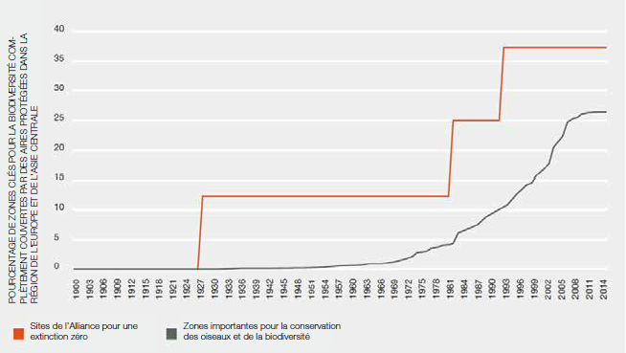

Figure SPM.8
Tendances des facteurs directs influant sur la biodiversité et les contributions de la nature aux populations au cours des 20 dernières années
La figure résume les tendances des cinq facteurs directs pour chacune des unités d’analyse (types d’habitat). Les tendances sont présentées par unité d’analyse et sous-région {voir 4.2.1, 4.4, 4.5, 4.6, 4.7, 4.8, 4.9.2}.
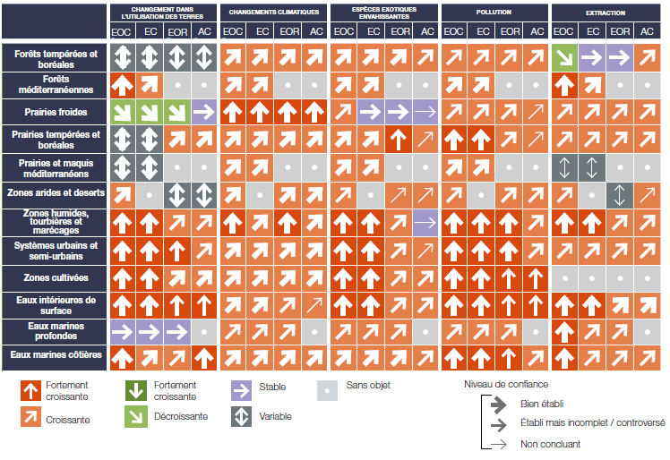
Abréviations : EOC = Europe occidentale, EC = Europe centrale, EOR = Europe orientale, AC = Asie centrale.
C2. L’impact des changements climatiques sur la biodiversité et les CNP croît rapidement, et il est probable qu’ils figurent à l’avenir parmi les facteurs les plus importants, en particulier en conjonction avec d’autres facteurs (établi mais incomplet) {4.7.1, 4.7.2, 4.9.2}.
Le climat dans la région devrait en moyenne être de 1 °C à 3 °C plus chaud en 2041–2060 qu’en
1986–2005, avec des hausses de température plus marquées dans le nord de la région (bien établi) {4.7.2.1}. Les étés seront plus secs dans le sud et les hivers plus humides dans le nord, avec un risque croissant de phénomènes climatiques extrêmes, telles les sécheresses et les tempêtes (établi mais incomplet) {4.7.1.2} (Figure SPM.8). Les effets indirects des changements climatiques, comme l’augmentation des risques d’incendie et d’inondation et la perte du permafrost, influent déjà sur la biodiversité et les CNP (bien établi) {4.7.1.3, 4.7.2.5}. Dans les hautes latitudes, l’étendue du permafrost situé à proximité de la surface pourrait subir une diminution allant de 37 % à 81 % d’ici à 2100 (établi mais incomplet) {4.7.2.4}. Dans les régions arctique et alpine, la fonte du permafrost provoquera de fortes émissions de gaz à effet de serre, tandis que les vagues de chaleur de courte durée réduiront la productivité de la biomasse et les disponibilités alimentaires pour les espèces sauvages et le bétail (controversé) {4.7.1}.
Les changements climatiques modifient les variations saisonnières, la croissance et la productivité, les aires de répartition et l’emplacement des habitats, ce qui influe sur la biodiversité, l’agriculture, la sylviculture et la pêche (bien établi) {4.7.1.1, 4.7.1.3}. De nombreuses espèces ne parviendront pas à migrer ou s’adapter assez rapidement pour suivre le rythme prévu des changements climatiques (établi mais incomplet) {4.7.1}. Les épisodes de sécheresse réduisent la productivité de la biomasse, entraînent une perte de biodiversité, accroissent les flux nets de carbone vers l’atmosphère et diminuent la qualité de l’eau dans les systèmes aquatiques (établi mais incomplet) {4.7.1.2, 5.2}. Les changements climatiques provoquent l’acidification des océans ainsi que l’élévation de leur niveau et la modification de leur stratification ; ils entraînent une réduction de la biodiversité, de la croissance et de la productivité, compromettent la pêche et augmentent les quantités de CO₂ libérées dans l’atmosphère (établi mais incomplet) {4.7.1.1, 4.7.1.3}.
La croissance économique mondiale est la principale cause indirecte des émissions de gaz à effet de serre et, partant, des changements climatiques (bien établi) {4.7.3}. Contrairement aux tendances enregistrées à l’échelle planétaire, la consommation d’énergie primaire et les émissions fossiles de CO₂ dans la région ont diminué depuis 1990. Les petites augmentations enregistrées dans la croissance du produit intérieur brut entre 2011 et 2014, simultanément au recul des émissions de CO₂ et de la production d’énergie, semblent indiquer un découplage entre les émissions de CO₂ et la croissance du produit intérieur brut (bien établi) {4.7.3}. Ces apparentes diminutions, toutefois, peuvent s’expliquer par l’augmentation des émissions liées aux transports dans d’autres régions, et leurs flux inter-régionaux vers l’Europe et l’Asie centrale (non concluant) {4.7.3} (Tableau SPM.2).
C3. L’extraction des ressources naturelles, la pollution et les espèces exotiques envahissantes continuent de réduire la biodiversité et les CNP, et leur progression reflète celle du produit intérieur brut et du commerce mondial. Les récentes interventions stratégiques ont inversé certaines des conséquences négatives de ces facteurs directs.
L’extraction des ressources naturelles biotiques et abiotiques a continué de réduire la biodiversité et les CNP tant en Europe et en Asie centrale qu’ailleurs dans le monde. S’agissant des ressources biotiques, la demande de poisson en Europe centrale et occidentale, associée à la politique commune de la pêche de l’Union européenne, qui limite l’extraction, contribue à des pratiques de pêches non viables et à l’épuisement des ressources en dehors de l’Europe centrale et occidentale. Une pénurie des ressources locales – le poisson en Europe, par exemple – devrait se traduire par une hausse révélatrice des prix, mais le système des importations interrégionales masque ces retours d’information (établi mais incomplet) {4.2.5, 4.3.1, 4.4.1}.
Dans le cas des ressources abiotiques, la libéralisation du commerce et l’augmentation des prix du marché mondial ont entraîné une augmentation de l’extraction des ressources minérales en Asie centrale. Cela a permis à l’industrie minière de devenir l’un des plus gros contributeurs au PIB de la sous-région mais a aussi conduit à l’épuisement des ressources minérales et à la perte de services écosystémiques importants pour la santé et le bien-être humains (bien établi) {4.4.4.2}.
Ces exemples montrent que l’épuisement des réserves minérales peut ne pas être immédiatement apparent dû à des facteurs tel le commerce international, ce qui empêche ou retarde la mise en place de mesures d’intervention efficaces. De plus, les subventions néfastes destinées à la pêche et à l’extraction minière entraînent une baisse des coûts et une accélération du rythme de l’exploitation, et ce malgré le déclin des ressources disponibles (bien établi) {4.4.1, 4.4.4}. L’Union européenne et la Fédération de Russie continuent de consacrer au total quelque 6 milliards de dollars par an à ce type de subventions à la pêche (bien établi) {4.4.1.3}.
Des règlements récents ont réduit la pollution (par exemple, oxydes de soufre et d’azote et métaux lourds), mais d’autres substances (ammoniaque, pollution organique et pesticides) ainsi que les effets décalés de la pollution dans le temps continuent de menacer la biodiversité. En Europe centrale et occidentale, l’acidification terrestre a diminué depuis 1990 (de 30 % à 3 % des zones dépassant les charges critiques, tandis que l’eutrophisation est passée de 78 % à 55 % des zones dépassant les charges critiques) (bien établi) {4.6.1, 4.6.3}. L’eutrophisation marine et côtière a diminué, mais la proportion de zones mortes marines résultant de l’appauvrissement en oxygène dû à la pollution par les nutriments et les polluants organiques a sensiblement augmenté – on compte par exemple quelque 100 sites sur les seules rives de l’Europe occidentale (établi mais incomplet) {4.6.1, 4.6.2}. Le nombre d’espèces exotiques envahissantes a augmenté pour tous les groupes taxonomiques (bien établi) {4.8.2.1}. En Europe centrale et occidentale, les espèces exotiques envahissantes ont progressé, même si les mesures réglementaires les concernant récemment adoptées par l’Union européenne pourraient fléchir cette tendance à l’avenir {4.8.2, 4.8.3}. En Europe orientale et en Asie centrale, les taux d’invasion sont inférieurs à ce qu’ils sont en Europe centrale et occidentale, mais devraient augmenter parallèlement à la progression du produit intérieur brut et du commerce (établi mais incomplet) {4.8.1, 4.8.2} (Tableau SPM.2). La réaction des écosystèmes est en général décalée dans le temps, car les conséquences des facteurs directs sur la biodiversité et les services écosystémiques peuvent être des conséquences chroniques, des conséquences à long terme et des conséquences tardives (bien établi) {4.5.1, 4.9.1} ; la pollution par le phosphore et l’azote (exception faite de l’ammoniac) est donc en baisse mais, dû aux décalages précités, de nombreux lacs, fleuves et zones côtières d’Europe centrale et occidentale n’affichent toujours pas un bon état écologique {4.6.1, 4.6.2}. Un décalage existe également entre le moment où les espèces exotiques envahissantes font leur apparition et le moment où leur impact se fait sentir (bien établi) {4.8.1}.
C4. La croissance économique n’est en général pas découplée de la dégradation de l’environnement. Il faudrait pour cela des réformes fiscales ainsi qu’une transformation des politiques dans toute la région (établi mais incomplet) {4.3.1, 4.3.2, 4.3.4}.
Il est prouvé que le PIB est en augmentation en Europe et en Asie centrale (bien établi). Par exemple, depuis l’année 2000, la consommation intérieure brute de matières a augmenté dans tous les pays membres de l’Union européenne, alimentée essentiellement par des politiques axées sur la croissance (bien établi) {4.3.2}. Cependant, cette croissance économique a indirectement renforcé les facteurs à l’origine de la perte de biodiversité, ce qui à son tour a entraîné une diminution des CNP. Au nombre de ces facteurs figurent les changements dans l’utilisation des sols, les changements climatiques, l’extraction des ressources naturelles, la pollution et les espèces exotiques envahissantes (Tableau SPM.2).
La sensibilisation aux problèmes de viabilité a mené à certains changements institutionnels dans la région, dont des politiques relatives aux accords sur le climat et une série de mesures pour l’environnement. Qui plus est, de récentes initiatives politiques suggèrent que l’on s’attache à découpler la croissance économique de la dégradation de l’environnement {4.3.2, 4.3.4}. Ce découplage exigerait une transformation des politiques ainsi que des réformes fiscales à l’échelle mondiale et nationale. Dans toute la région, une série de politiques pour une utilisation efficace des ressources, notamment des taxes environnementales, ont été mises en œuvre. Le montant total des recettes provenant des taxes environnementales dans l’Union européenne est passé de 6,8 % du montant total des recettes tirées de tous les impôts et cotisations sociales en 2002 à 6,3 % en 2016 (bien établi) {4.3.1, 4.3.2}. Il existe en outre toujours des instruments stratégiques préjudiciables à l’environnement, telles les subventions à l’agriculture et à la pêche, qui empêchent la transition vers un avenir viable (établi mais incomplet). Le processus de découplage serait appuyé par de nouveaux indicateurs qui prendraient en compte le bien-être, la qualité environnementale, l’emploi et l’équité, la conservation de la biodiversité et la capacité de la nature à fournir des contributions aux populations.
Tableau SPM.2
Impact des facteurs indirects (lignes) sur les facteurs directs (colonnes) de la perte de biodiversité et les CNP en Europe et en Asie centrale
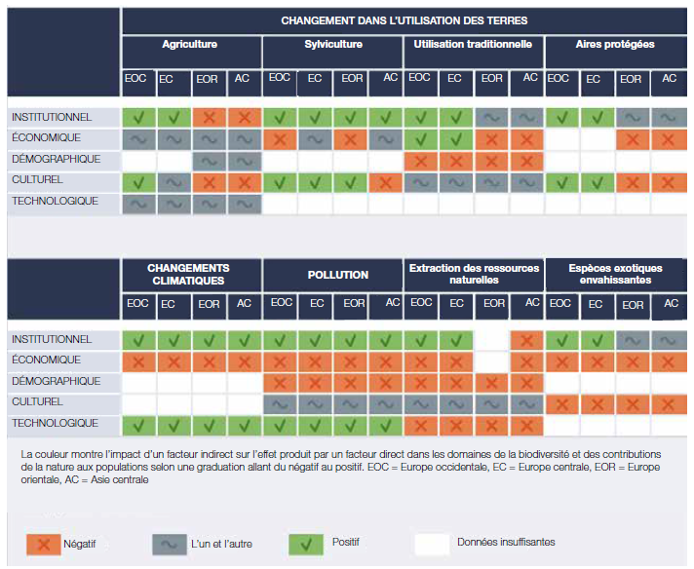

D. Avenirs pour l’Europe et l’Asie centrale
D1. Les scénarios pour l’Europe et l’Asie centrale, avec des projections allant jusqu’à 2100, montrent des compromis à trouver entre différents services écosystémiques, avec des conséquences pour la biodiversité (Encadré SPM.3, Figure SPM.9) {2.2.6, 3.5, 5.3.3, 5.3.4}. Les valeurs politiques et sociales sous-tendant ces scénarios détermineront la manière dont ces compromis seront établis. Les scénarios qui présupposent une prise de décisions volontariste concernant l’environnement, promeuvent une approche multifonctionnelle de la gestion de l’environnement, et prennent systématiquement en compte les questions d’environnement dans tous les secteurs peuvent réduire les compromis indésirables (établi mais incomplet) {5.3.3}. Qui plus est, les scénarios qui présupposent une coopération entre pays ou régions sont plus efficaces pour atténuer les répercussions négatives à toutes les échelles (établi mais incomplet) {5.3.3}. Les scénarios de ce type génèrent plus d’effets positifs par rapport à toute une série d’indicateurs concernant la biodiversité, les CNP et la qualité de vie que d’autres (établi mais incomplet) {5.3.3, 5.6.1}.
Les scénarios (voir Encadré SPM.3 sur les archétypes de scénarios) suggèrent que les approches réactives face aux questions d’environnement auront des effets mitigés. Les scénarios dits d’optimisme économique conduisent en général à un déclin de la biodiversité et des services écosystémiques de régulation, mais à une hausse des services écosystémiques d’approvisionnement (établi mais incomplet) {5.3.3, 5.6.1}. Les scénarios dits de concurrence régionale ont les répercussions les plus négatives, s’agissant en particulier des CNP non matérielles et des indicateurs de la qualité de vie (établi mais incomplet) {5.3.3, 5.6.1}. Dans les deux types de scénarios, le développement est alimenté par la croissance économique, entraînant des effets positifs marqués pour CNP assorties d’une valeur marchande, et des effets négatifs pour les contributions sans valeur marchande (établi mais incomplet) {5.3.3, 5.6.1}. Par exemple, les scénarios pour l’Europe centrale et occidentale, qui privilégient le renforcement de l’approvisionnement alimentaire par le développement ou l’intensification de l’agriculture, conduisent à des compromis entre ces services d’une part et la biodiversité et les services de régulation d’autre part. De même, les scénarios pour l’Europe orientale qui mettent l’accent sur la récolte du bois débouchent sur une forte exploitation des forêts, dont la valeur à des fins culturelles ou de loisirs, ainsi que de régulation du climat, diminue.
Les scénarios axés sur la durabilité (par exemple, les scénarios de type développement durable à l’échelle planétaire ou développement durable régional) reposent sur une approche volontariste des questions d’environnement qui anticipe les changements, minimisant ainsi les répercussions négatives et capitalisant sur les opportunités {5.1.1}. Les scénarios de ce type débouchent sur une augmentation de la plupart des CNP et sur une bonne qualité de vie, mais affichent des tendances contrastées en matière de biodiversité (établi mais incomplet) {5.3.3, 5.6.1}. Des compromis accompagnent ces scénarios, concernant notamment l’utilisation des sols et de l’eau (comme les effets d’une réduction de l’intensité de la production agricole ou d’une augmentation des terres cultivées pour la bioénergie sur d’autres utilisations des terres et sur la biodiversité) {5.3.3, 5.6.1}.
Les conséquences des scénarios prônant le statu quo sont extrêmement variables à l’échelle régionale. En général, les conséquences sur la biodiversité, les CNP et la qualité de vie sont plus positives que dans les scénarios d’optimisme économique et de concurrence régionale, mais plus négatives que dans les scénarios de type développement durable à l’échelle planétaire ou développement durable régional (établi mais incomplet) {5.3.3, 5.6.1}.
Les scénarios qui tiennent compte des changements climatiques font état d’un renforcement de la production agricole pour la bioénergie et pour les aliments destinés à la consommation humaine et animale dans la partie septentrionale de l’Union européenne, mais d’une baisse de la production agricole et de la production de bois d’œuvre dans la partie méridionale (Figure SPM.10). D’importantes pénuries d’eau y sont anticipées à long terme en Asie centrale, dans certaines parties d’Europe centrale et en Méditerranée, conduisant à des compromis clés relatifs à l’utilisation et la gestion de l’eau dans différents secteurs, y compris en ce qui concerne le maintien des débits écologiques (établi mais incomplet) {5.3.3}.
Les compromis dépendent des hypothèses relatives au style de vie et à la consommation qui sous-tendent les scénarios et qui influent sur la demande de CNP, ainsi que des politiques touchant la gestion et la gouvernance des ressources. Par exemple, les scénarios de type développement durable à l’échelle planétaire présupposent une évolution des préférences alimentaires vers une réduction de la consommation de viande, un changement dans les comportements pour économiser l’eau et l’énergie, et la mise en œuvre de mesures de gestion durable et intégrée des sols et de l’eau. Ces éléments débouchent sur des résultats positifs pour la biodiversité, les CNP et la qualité de vie. Les scénarios fondés sur une forte coordination internationale ou transfrontalière entre une diversité d’acteurs à propos des mesures d’adaptation aboutissent à des solutions plus durables dans toutes les régions, à tous les niveaux. Les hypothèses dans les scénarios d’inégalité influent également sur la manière dont les différents groupes sociaux s’approprient les CNP (établi mais incomplet) {5.2.3, 5.3.3}.
D2. Les conséquences futures sur la biodiversité et les CNP sont sous-estimées car la plupart des scénarios ne prennent en considération qu’un nombre limité de facteurs déterminants, notamment les changements climatiques (bien établi) {5.2.2, 5.3.2}. Les scénarios qui ne prennent en compte qu’un seul facteur déterminant font également abstraction des interactions entre plusieurs facteurs (bien établi) {5.2.2, 5.3.2}. Les approches axées sur un facteur unique et un secteur unique sont susceptibles de présenter une image déformée de l’orientation, l’ampleur ou la répartition spatiale des conséquences sur la biodiversité et les CNP, ce qui pourrait mener à une gestion inadaptée ou à de mauvaises décisions stratégiques (établi mais incomplet) {5.3.1}.
Nombreux sont les scénarios qui traitent uniquement des impacts des changements climatiques (bien établi). Les rares scénarios qui prennent en compte plusieurs facteurs déterminants sont largement fondés sur le Rapport spécial sur les scénarios d’émissions du Groupe d’experts intergouvernemental sur l’évolution du climat et, partant, concentrés sur les questions relatives aux changements climatiques à long terme (jusqu’à 2100). La pollution et les espèces exotiques envahissantes sont peu représentées dans les scénarios (bien établi) {5.2.2}. Les changements dans l’utilisation des terres sont rarement considérés comme un facteur direct s’agissant de la biodiversité et des CNP parce que les scénarios relatifs auxdits changements se concentrent davantage sur les effets des facteurs indirects (par exemple, les politiques, les préférences sociales et l’économie) que sur l’utilisation des terres en tant que telle (établi mais incomplet) {5.2.1}. Il existe moins de scénarios concernant les conséquences futures des changements de l’utilisation des sols sur la biodiversité et les CNP que d’études empiriques relatives aux tendances passées (établi mais incomplet). Les scénarios qui ne prennent en compte qu’un seul facteur déterminant ne saisissent pas les rétroactions et synergies entre et parmi les facteurs directs et indirects opérant à différentes échelles (établi mais incomplet) {5.3.4}. Les scénarios et modèles intégrés sont plus explicites et couvrent de multiples facteurs, secteurs et échelles, ce qui renforce la compréhension des corrélations complexes entre systèmes humains et environnementaux à l’appui d’une prise de décisions concertée {5.2.2, 5.3.1}.
Encadré SPM.3
Archétypes de scénarios
Les scénarios et modèles présents dans la littérature {5.2.3, 5.3.3.} peuvent être classés au sein de six archétypes de scénarios existants {5.2.2. - Encadré 5.3}, qui représentent différents avenirs plausibles pour l’Europe et l’Asie centrale :
- Les scénarios de statu quo supposent la poursuite des tendances passées et actuelles pour les facteurs directs et indirects.
- Les scénarios dits d’optimisme économique supposent un développement mondial dirigé par la croissance économique, avec pour résultat une forte prédominance des marchés internationaux et un degré limité de réglementation.
- Les scénarios dits de concurrence régionale supposent un monde toujours plus fragmenté, et un écart croissant entre les riches et les pauvres ; une aggravation des problèmes, avec criminalité, violence et terrorisme ; et de forts obstacles au commerce.
- Les scénarios dits de développement durable régional⁹ supposent une réorientation vers la prise de décisions locale et régionale fortement influencée par des citoyens soucieux de l’environnement. Une approche proactive de la gestion de l’environnement domine, mais le manque de collaboration à l’échelle internationale entrave la coordination requise pour résoudre les questions environnementales planétaires.
- Les scénarios dits de développement durable à l’échelle planétaire supposent une attitude toujours plus dynamique de la part des décideurs et du public s’agissant des questions environnementales, un niveau élevé de coopération internationale et une réglementation forte.
- Les scénarios dits d’inégalité supposent des inégalités économiques, politiques et sociales toujours plus marquées, et un pouvoir concentré autour d’une élite politique et commerciale relativement réduite qui investit dans les technologies vertes.
Chaque archétype de scénario repose sur différentes hypothèses concernant l’évolution future des facteurs directs et indirects de changement, comme le montre le tableau SPM.3.

Tableau SPM.3
Les tendances des facteurs directs et indirects de changement dans six archétypes de scénarios hypothétiques, pour des périodes allant jusqu’à 2100
Les flèches dans le tableau représentent le dire d’experts concernant l’ampleur des tendances des facteurs dans tous les scénarios correspondant aux archétypes. Les différentes couleurs représentent le dire d’experts concernant l’impact de cette tendance sur la nature et les contributions de la nature aux populations {5.2.3}.
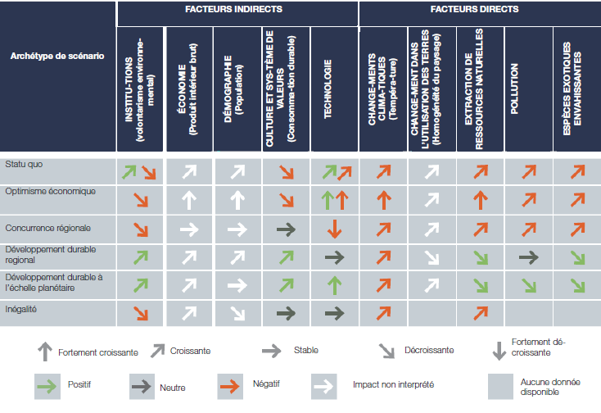

Figure SPM.9
Conséquences futures sur la biodiversité, les contributions de la nature aux populations et la qualité de vie de six archétypes de scénarios pour l’Europe et l’Asie centrale, avec des projections allant jusqu’à l’horizon 2100 (voir encadré SPM.3 pour plus de détails sur lesdits archétypes) {2.2.6, 3.5, 5.3.3}
Les cases vertes à flèche ascendante indiquent une hausse, les cases violettes à flèche horizontale une tendance stable, et les cases orange à flèche descendante une baisse. Les flèches de forte épaisseur dénotent l’existence dans la littérature de 10 indicateurs ou plus étayant la prévision, celles de faible épaisseur signifiant que le nombre de tels indicateurs est inférieur à 10.
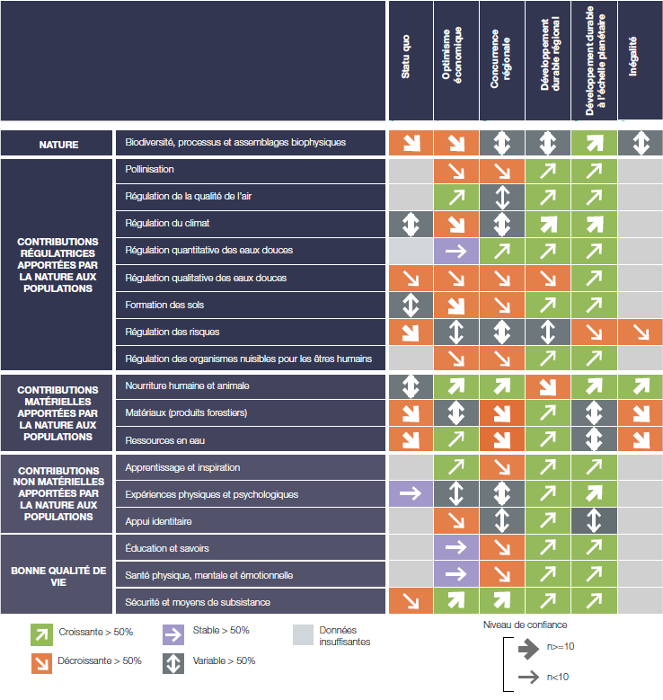

Figure SPM.10
Tendances dans les indicateurs d’impact sur la biodiversité, les CNP et la qualité de vie qui se sont avérées cohérentes dans la plupart des archétypes de scénarios (voir Encadré SPM.3 pour plus de détails sur lesdits archétypes) {5.3.3}
La région d’Europe occidentale a été divisée en quatre zones (septentrionale, atlantique, alpine et méridionale), du fait du grand nombre d’études disponibles.
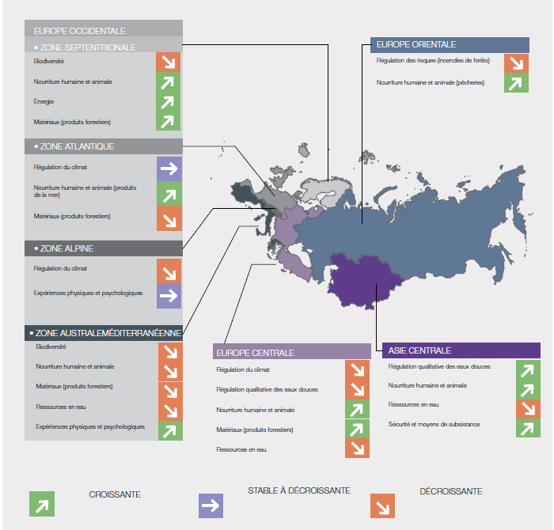
D3. Les différentes trajectoires proposent des ensembles cohérents de mesures menant à des avenirs durables, tels qu’imaginés dans les scénarios prévus pour la région (établi mais incomplet) {5.1.2, 5.4.3, 5.5.2}. Les trajectoires les plus efficaces mettent en exergue la transformation de la société à long terme (modification des comportements) par l’éducation, le partage des connaissances et la participation des populations aux prises de décisions. Ces trajectoires mettent l’accent sur les CNP et l’importance qu’il y a à tenir compte de la diversité des valeurs (établi mais incomplet) {5.5.2, 5.5.3, 5.5.4}.
Quatre types de trajectoires sont recensés. Deux types de trajectoires ne s’opposent pas au paradigme de la croissance économique (les trajectoires économie verte et transformation bas carbone). Elles comportent des mesures liées à l’innovation technologique, la concentration des usages sur un espace réduit ou l'usage moins intensif de davantage de terres, et elles se concentrent sur des combinaisons d’instruments descendants de nature juridique et réglementaire d’une part, et de nature économique et financière d’autre part. Ces trajectoires ne sont pas une solution absolue aux compromis entre services écosystémiques et il se pourrait qu’elles ne parviennent pas à assurer des avenirs durables (établi mais incomplet) {5.5.2, 5.5.4, 5.6.1}. Le troisième type de trajectoires se concentre sur l’innovation sociale radicale et s’appuie sur l’autosuffisance locale en matière alimentaire et énergétique et sur l’offre locale de CNP (trajectoire solutions éco-topiques). Elles mettent en avant la multifonctionnalité, les infrastructures vertes, l’aménagement urbain et la production alimentaire à l’échelle locale (établi mais incomplet) {5.5.2, 5.5.4, 5.6.1}. Le quatrième type de trajectoires prône la mise en avant d’une diversité de valeurs, la promotion de modes de vie économes en ressources, la formation continue et des formes innovantes d’agriculture, dans le cadre desquelles différents systèmes de connaissances se combinent à l’innovation technologique (trajectoire mouvements de transition). Elles réalisent une transformation par l’application d’outils politiques fondés sur la connaissance et les aspects sociaux et axés sur la participation des acteurs, l’action au sein des communautés locales et les accords volontaires. Les instruments fondés sur les droits et les normes coutumières, y compris les savoirs autochtones et locaux, sont utilisés en combinaison avec des instruments juridiques, réglementaires et économiques (établi mais incomplet) {5.5.3, 5.6.1}. Les mesures proposées dans les différentes trajectoires peuvent être combinées. Par exemple, les mesures à court terme, progressives des trajectoires économie verte et transformation bas carbone peuvent ouvrir la voie à des mouvements de transition, plus transformateurs (établi mais incomplet) {5.5.4}. Malgré des différences marquées, toutes les trajectoires mettent en exergue certaines des options de gouvernance soulignées à la section E, notamment les approches d’intégration des enjeux de biodiversité dans tous les secteurs, les outils de sensibilisation, et l’éducation et la participation visant à faciliter la gouvernance multipartite (établi mais incomplet) {5.5.3}.

Figure SPM.11
Synthèse de la mesure dans laquelle des objectifs tels les objectifs de développement durable devraient être atteints dans le cadre des archétypes de scénarios à l’horizon 2100 et des voies vers la durabilité d’ici 2050 pour l’Europe et l’Asie centrale {5.3.4, 5.5.4)
La partie A montre que les archétypes de scénarios développement durable régional et développement durable à l’échelle planétaire projettent une forte concrétisation des objectifs (voir Encadré SPM.3 pour une description des archétypes de scénarios). La partie B présente des voies appuyant la réalisation des objectifs, bien que dans une mesure différente. La partie C illustre cela, les motifs indiquant la mesure dans laquelle les voies mènent à la concrétisation de chaque objectif (voir D3 pour une description des voies)
A : orange = échec généralisé dans la réalisation des objectifs ; vert = concrétisation généralisée des objectifs ; gris = résultats contrastés. B : les nuances foncées de vert indiquent que les voies permettent la concrétisation d’un nombre important d’objectifs. C : deux exemples de voies, avec un degré limité et un degré plus élevé de réalisation des objectifs.
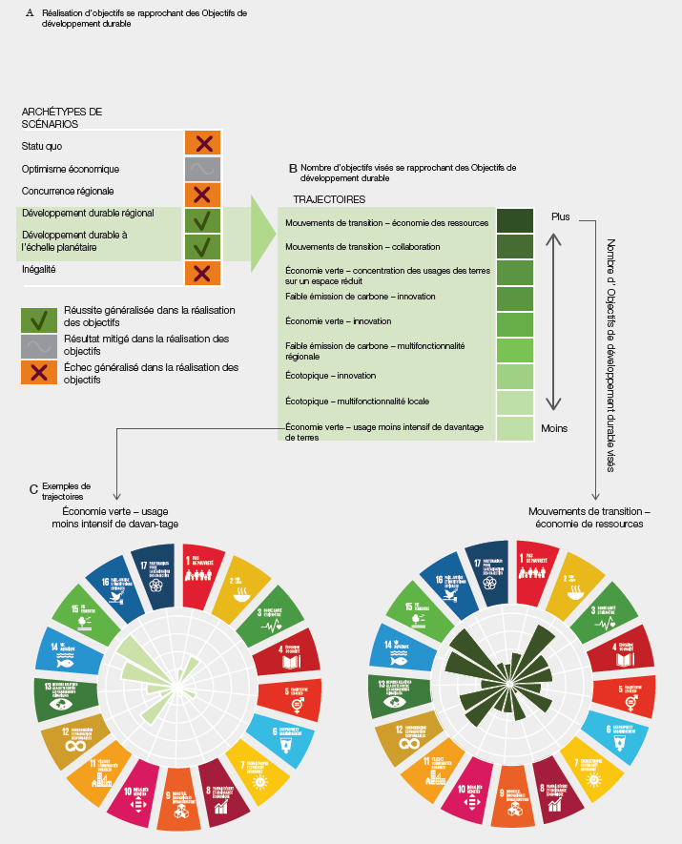
Encadré SPM. 4
Preuves issues de la présente évaluation régionale pour l’Europe et l’Asie centrale pertinentes dans le cadre des objectifs d’Aichi et des objectifs de développement durable
Le Plan stratégique 2011–2020 pour la diversité biologique, avec ses 20 objectifs d’Aichi relevant de cinq buts stratégiques, fournit un cadre au système des Nations Unies, notamment aux gouvernements nationaux et autres, pour la gestion et l’élaboration de politiques relatives à la biodiversité. Le programme de développement durable à l’horizon 2030, avec ses 17 objectifs de développement durable, énonce la stratégie générale de l’Organisation des Nations Unies pour la viabilité mondiale. La présente évaluation récapitule les progrès rapportés par la littérature dans la réalisation de ces objectifs, dans la mesure où ils concernent la région et où les preuves sont suffisantes.
Preuves pertinentes dans le cadre des objectifs d’Aichi pour la biodiversité
Les preuves suggèrent que certains progrès ont été réalisés dans la gestion des causes de l’appauvrissement de la diversité biologique en intégrant la diversité biologique dans l’ensemble des secteurs du gouvernement et de la société (But stratégique A) (établi mais incomplet), même si les subventions néfastes pour la biodiversité n’ont pas encore été réformées (bien établi). Les individus semblent plus conscients de la valeur de la diversité biologique et des services écosystémiques (objectif d’Aichi 1). Des progrès ont également été signalés dans l’intégration de la diversité biologique et des services écosystémiques dans les stratégies et les processus de planification, ainsi que dans leur incorporation dans les comptes nationaux, en Europe centrale et occidentale (objectif 2) (établi mais incomplet) {6.6.2}. La mise en œuvre d’importantes réformes pourrait réduire les effets négatifs des subventions (Tableau SPM.4) {4.4.1}. Renforcer les incitations positives en faveur de la conservation pourrait également améliorer les progrès vers l’objectif 3 (éliminer les incitations néfastes, élaborer et appliquer des incitations positives) (Tableau SPM.4) {6.2, 6.4.1}. Plusieurs pays ont mis en œuvre des réformes de la fiscalité environnementale, avec des résultats mitigés (établi mais incomplet) {6.2, 6.4.1, 6.4.2}, mais certains instruments stratégiques continuent d’avoir des incidences négatives sur l’environnement (bien établi) {4.3.1}. Même avec une utilisation plus efficace des ressources, il est peu probable que les modes de production et de consommation actuels s’avèrent durables (objectif 4 – consommation et production durables) (Tableau SPM.4) {6.5.4, 6.6.2, 6.6.3.2}.
Les pressions directes exercées sur la diversité biologique sont peu susceptibles de diminuer (établi mais incomplet), et celle-ci n’est pas encore utilisée de manière durable (bien établi) (But stratégique B). Les données factuelles disponibles en Europe et en Asie centrale concernant l’objectif 5 d’Aichi pour la biodiversité à l’échelle mondiale (perte d’habitat réduite de moitié ou proche de zéro) montrent des tendances négatives de la biodiversité dans les zones agricoles {3.3.2.9}, des écosystèmes importants tels que les prairies de phanérogames {3.3.4}, et de nombreux stocks de poissons {4.4.1} (établi mais incomplet). L’objectif 5 (perte d’habitat réduite de moitié ou proche de zéro) pourrait toutefois être atteint pour la biodiversité terrestre dans toutes les sous-régions grâce entre autres à des aires protégées représentatives et gérées efficacement (voir objectif 11), à l’intégration des considérations relatives à la biodiversité dans tous les secteurs et toutes les politiques, et à une gestion intégrée des écosystèmes (établi mais incomplet). Les contributions à la réalisation des objectifs 6 (gestion durable des ressources biologiques marines) et 10 (réduction des pressions exercées sur les écosystèmes vulnérables) pour les eaux profondes sont entravées par la dégradation toujours plus marquée des habitats, par le recul de la biodiversité et par la dégradation du fonctionnement des écosystèmes. Une gestion plus efficace de la pêche et une augmentation des zones protégées pourraient améliorer la situation (bien établi) {3.3.4, 6.5.3}. Les tendances actuelles relatives à la biodiversité des eaux douces donnent à penser qu’il est très peu probable que l’Europe et l’Asie centrale atteignent les objectifs 7 (agriculture, aquaculture et sylviculture gérées d’une manière durable), 8 (pollution atténuée) et 9 (espèces exotiques envahissantes contrôlées et éradiquées) (bien établi) {3.4.3}.

Des progrès ont été faits pour améliorer l’état de la diversité biologique en sauvegardant les écosystèmes, les espèces et la diversité génétique (But stratégique C) grâce à des zones protégées (bien établi). Le risque d’extinction des espèces domestiques augmente et la diversité génétique des plantes cultivées diminue, en dépit des mesures prises (bien établi). Les tendances générales de la biodiversité demeurent toutefois négatives. L’Europe et l’Asie centrale semblent bien parties pour réaliser une couverture de 17 % de leurs zones terrestres par des aires protégées (objectif 11) {3.2.9}, en dépit de grandes variations dans les niveaux de protection. L’Union européenne protège déjà environ 25 % de sa surface terrestre. On a observé une augmentation générale du nombre et de l’étendue des aires marines protégées dans la région. En 2017, 15 pays protégeaient plus de 10 % de leurs eaux marines, et 12 % de la zone de la mer Baltique est protégée (bien établi) {3.3.4.7}. D’autres systèmes marins, en particulier ceux situés plus loin de la côte, sont moins protégés (bien établi). La représentativité, la connectivité et la gestion écologiques des aires protégées se sont améliorées, mais la plupart ne bénéficient pas suffisamment de mesures de gestion visant à protéger la biodiversité, telles que les zones interdites à l’exploitation (bien établi) {3.3.4}. Bien que certains progrès aient été réalisés, les tendances actuelles de la biodiversité signifient qu’il est très peu probable que la région atteigne les objectifs 10, 11 et 12 (extinction évitée) {3.4, 3.5}. Les tendances à la baisse de l’indice Liste Rouge (risque global d’extinction en hausse) et de l’indice Planète Vivante (tendances de population à la baisse) indiquent que l’Europe et l’Asie centrale ne seront pas en mesure d’atteindre l’objectif 12. L’Europe et l’Asie centrale contribuent à l’objectif 13 (diversité génétique maintenue) grâce à l’élaboration de mesures de sauvegarde pour les espèces domestiques rares et les germoplasmes de plantes cultivées. Le risque d’extinction de races d’animaux domestiques augmente, toutefois, et des signes révèlent une érosion génétique des plantes cultivées dans les systèmes de production modernes (établi mais incomplet).
La région de l’Europe et de l’Asie centrale n’a pas progressé dans le renforcement des avantages retirés par tous de la diversité biologique et des services fournis par les écosystèmes (But stratégique D), en raison de la dégradation de la capacité de la nature à fournir certaines contributions aux populations {2.2.5} et à la répartition inégale de ces contributions {2.3.4}. Du fait des tendances de la biodiversité dans les écosystèmes terrestres, marins et d’eau douce, il est très peu probable que l’Europe et l’Asie centrale parviennent à atteindre l’objectif 14 (écosystèmes et services essentiels sauvegardés) {3.3, Figure SPM.6}. Des progrès sont effectués dans la réalisation de l’objectif 16 (Protocole de Nagoya en vigueur et opérationnel). En 2014, lorsque le Protocole de Nagoya sur l’accès aux ressources génétiques et le partage juste et équitable des avantages découlant de leur utilisation relatif à la Convention sur la diversité biologique est entré en vigueur, huit Parties au Protocole (15 %) en Europe et en Asie centrale ont ratifié le Protocole, alors qu’en 2017, ce nombre était passé à 25 (46 %), dont l’Union européenne {6.4.1}.
Le renforcement de la mise en œuvre au moyen d’une planification participative, de la gestion des connaissances et du renforcement des capacités (But stratégique E) a été positif là où les objectifs d’Aichi pour la biodiversité ont étayé l’élaboration de cibles au niveau national. Cela n’a pas été possible, toutefois, dans les cas où les connaissances et les pratiques autochtones et locales ont subi une érosion ou n’ont pas été pleinement respectées en ce qui concerne l’utilisation traditionnelle des terres (bien établi). Les objectifs d’Aichi relatifs à la diversité biologique ont été traduits en objectifs nationaux dans presque tous les pays de la région — seuls 13 pays manquent à l’appel. Cela montre que des progrès sont en cours dans la réalisation de l’objectif 17 (stratégies et plans d’action nationaux pour la diversité biologique adoptés en tant qu’instrument de politique générale) {6.4.1}. Les pratiques et connaissances des communautés autochtones et locales en Europe centrale et occidentale ont continué de reculer depuis les années 60, elles sont rarement pleinement respectées et souvent marginalisées, contrairement à ce que préconise l’objectif 18 (connaissances traditionnelles respectées) (bien établi). Les preuves suggèrent que la poursuite de la mobilisation des ressources financières (objectif 20) est essentielle pour améliorer le succès des mesures pour atteindre les objectifs de conservation de la biodiversité (bien établi) {6.3.2, 6.3.3, 6.4.1, 6.5.4, 6.6.2, 6.6.4}.
Preuves pertinentes dans le cadre des objectifs de développement durable
Les progrès dans la contribution à l’atteinte des objectifs de développement durable en Europe et en Asie centrale ont généralement été positifs en matière de protection de l’environnement, de santé humaine et de sécurité de l’approvisionnement en eau (en particulier en Europe) {2.3.1, 2.3.2} (bien établi). La nature offre diverses contributions à la qualité de vie, favorisant ainsi la réalisation de l’objectif 3 (santé et bien-être) (bien établi) {2.3.2}. Inversement, la consommation de ressources naturelles en Europe occidentale a accru l’acquisition à grande échelle de terres dans d’autres régions du monde, notamment en Europe orientale et en Asie centrale (établi mais incomplet) {2.2.4, 2.3.1.1}. Cela peut nuire à la réalisation de l’objectif 2 (stopper la faim), de l’objectif 7 (énergie propre à un coût abordable) et de l’objectif 12 (consommation et production responsables). L’érosion des savoirs autochtones et locaux et la baisse concomitante de l’utilisation traditionnelle durable des terres compromettent la contribution de la région à la réalisation de l’objectif 2 et de l’objectif 4 (éducation de qualité) (établi mais incomplet) {2.2.3.1.2}. Les changements à venir relatifs au climat et à l’utilisation des terres réduiront la sécurité de l’approvisionnement en eau (objectif 6 – eau propre et assainissement), ce qui devrait entraîner d’ici à 2030 une hausse du nombre de pays d’Europe et d’Asie centrale soumis à un stress hydrique (bien établi) {2.3.1.2}. Certains progrès ont été accomplis dans la réalisation des objectifs de protection de l’environnement (objectif 14 – vie aquatique, et objectif 15 – vie terrestre), mais les tendances négatives de la biodiversité en particulier dans les zones agricoles limitent actuellement les progrès relatifs à l’objectif 15 {3.3.2.9}. Malgré certains progrès récents, la conservation d’au moins 10 % des zones marines et côtières d’ici à 2020 — une cible de l’objectif 14 — n’a pas été atteinte pour tous les systèmes marins (bien établi) même si, dans certaines zones côtières de la mer du Nord et de la mer Baltique, et dans 15 pays, elle a déjà été dépassée (bien établi).
Au-delà des objectifs de développement durable et des objectifs d’Aichi
relatifs à la diversité biologique
L’analyse de scénarios jusqu’en 2100, au-delà de l’horizon 2030 des objectifs de développement durable, souligne que la poursuite des tendances présentes et passées des principaux facteurs de changement (telles que présentées dans les scénarios de statu quo) empêchera la région de contribuer à la réalisation généralisée d’objectifs similaires aux objectifs de développement durable, y compris ces derniers. En revanche, les scénarios qui mettent l’accent sur la fourniture d’une offre équilibrée de CNP et sur l’intégration d’une diversité de valeurs sont plus susceptibles de contribuer à la réalisation de la majorité de ces objectifs (établi mais incomplet). La poursuite du statu quo en Europe et en Asie centrale devrait entraîner l’échec de la plupart des objectifs de développement durable (quatre objectifs réalisés sur 17) et des objectifs d’Aichi relatifs à la diversité biologique (huit objectifs réalisés sur 20) (établi mais incomplet). Les scénarios d’optimisme économique devraient permettre à la région de contribuer à la réalisation de huit objectifs de développement durable, mais à seulement quatre des 20 objectifs d’Aichi. Les scénarios de concurrence régionale devraient permettre à la région de contribuer à la réalisation de deux objectifs du développement durable seulement, et seulement un objectif d’Aichi (établi mais incomplet). Les scénarios de durabilité, en revanche, devraient permettre à la région de contribuer à la réalisation de la majorité des objectifs de développement durable (14) et des objectifs d’Aichi (14) (établi mais incomplet) {5.4, 5.6.}. La figure SPM.11 offre une synthèse visuelle plus complète.

E. Des options de gouvernance prometteuses pour l’Europe et l’Asie centrale

E1. L’intégration systématique de la conservation et de l’utilisation durable de la biodiversité et de la fourniture durable des CNP dans les politiques, plans, programmes, stratégies et pratiques des acteurs publics et privés pourrait être atteinte grâce à une action environnementale plus dynamique, ciblée et centrée sur des objectifs précis, y compris des objectifs quantitatifs (bien établi) {6.1, 6.3, 6.4, 6.5, 6.6, Figure 6.15}.
La conservation et l’utilisation durable de la biodiversité dans les paysages terrestres et marins, dont plus de 80 % sont situés en dehors des zones protégées, gagneraient à ce que les considérations relatives à la biodiversité fussent intégrées aux politiques, stratégies et pratiques des acteurs publics et privés qui ont une incidence sur la biodiversité ou qui dépendent d’elle {Tableau 6.1, Figure 6.2, Figure 6.15}. Ces considérations sont tout aussi importantes à l’intérieur des zones protégées. Bien que des progrès aient été accomplis dans l’intégration grâce à la mise en place, l’évaluation et la révision de stratégies et plans d’action pour la biodiversité à de multiples niveaux, la législation existant dans tous les secteurs économiques pourrait être mise en œuvre de façon plus efficace {6.3, 6.4.1, Tableau SPM.4}. L’intégration systématique de la conservation et de l’utilisation durable de la biodiversité profiterait aux politiques environnementales {6.4.2} ainsi qu'aux secteurs et aux acteurs économiques qui dépendent de la biodiversité ou ont une influence sur elle {6.4.1, 6.5, 6.6, Tableau 6.10} (Tableau SPM.4). Les possibilités pour intégrer avec succès la biodiversité et les CNP dans les secteurs public et privé et dans les processus décisionnels (Tableau SPM.4) {6.6, 6.6.1, Figure 6.13} pourraient être mises à profit : premièrement, en faisant prendre conscience qu’une bonne qualité de vie dépend de la nature, en renforçant les capacités et en consolidant la participation des acteurs concernés aux processus décisionnels ; deuxièmement, en définissant des objectifs de politique générale concernant les besoins écologiques, économiques et socioculturels à satisfaire pour parvenir à un mode de vie durable, sachant que la nature revêt différentes valeurs selon le groupe de parties prenantes ; et, troisièmement, en concevant des combinaisons d’instruments et de mesures pour appuyer la mise en œuvre de décisions et de politiques efficaces, efficientes et équitables en faveur de la nature et de la qualité de vie {6.6, 6.6.1}. Comme le démontre la politique agricole commune de l’Union européenne, un certain nombre de facteurs permettrait d’accroître l’efficacité, l’efficience et l’équité des instruments politiques connexes. Ces facteurs comprennent une meilleure définition d’objectifs clairs et cohérents de la politique agricole commune, traitant simultanément de multiples services écosystémiques ; une intervention plus ciblée sur la préservation de la biodiversité et la fourniture de CNP à l’échelle des paysages ; une transparence concernant les compromis et les synergies entre les différents objectifs ; et une répartition des financements plus équilibrée et plus transparente entre la production de produits agricoles et la fourniture de biens publics {6.5.1.3}.
Tableau SPM.4
Options stratégiques et possibilités d’intégration systématique de la conservation et de l’utilisation durable de la biodiversité et de la fourniture durable des contributions de la nature aux populations dans les principaux secteurs d’activités en Europe et en Asie centrale
S’appuyant sur trois étapes clés de l’intégration des enjeux de biodiversité dans les principaux secteurs d’activité, les options stratégiques et les possibilités en matière de politiques publiques sont présentées pour sept secteurs économiques et stratégiques. Les données disponibles montrent que la biodiversité et la conservation de la nature gagneront à être intégrées dans les politiques environnementales et prises en compte dans tous les secteurs économiques et leurs politiques, et que les CNP bénéficieront de leur intégration dans tous les secteurs de l’économie, ainsi que dans le secteur de la conservation. Le tableau ci-après récapitule les options stratégiques et possibilités en matière de politiques publiques qui concernent tous les secteurs, telles que définies par les analyses sectorielles du chapitre 6. Il peut être utilisé par les décideurs des sous-régions comme liste récapitulative pour identifier les possibilités d’amélioration et de mise en place de nouveaux instruments de politique pas encore utilisés dans la sous-région. S’il faut admettre que des améliorations sont possibles, les instruments juridiques et réglementaires sont néanmoins la catégorie d’instruments stratégiques la plus largement utilisée dans tous les secteurs et les sous-régions, ce qui les conforte dans leur rôle de pilier des politiques mixtes. Des instruments fondés sur l’information et sur les instruments de politique sociale ont été partiellement mis en œuvre dans certaines sous-régions. Des possibilités considérables existent également quant à l’introduction d’instruments économiques et financiers innovants ou améliorés. Les approches fondées sur les droits et sur les normes coutumières représentent la catégorie d’instruments la moins développée et appliquée (voir SPM.5), révélant des lacunes et peut-être un manque d’attention, voire de reconnaissance, accordée aux savoirs et pratiques autochtones et locales.
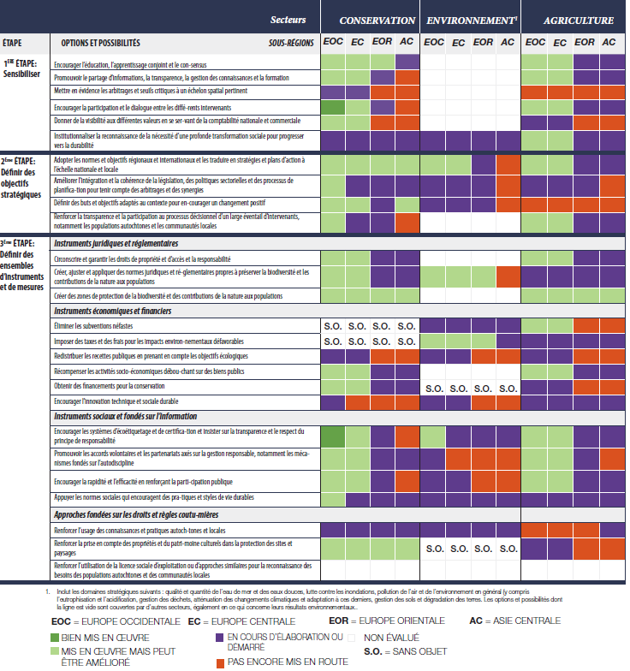
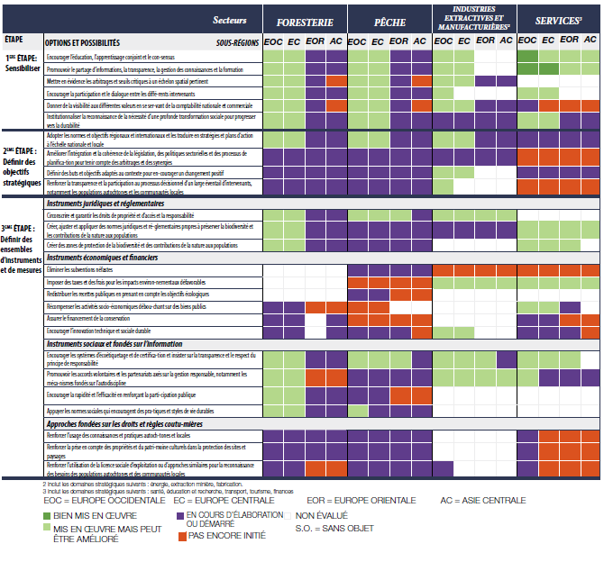

E2. La mise en place d’approches intégrées de manière transversale à tous les secteurs permettrait une prise en compte plus systématique de la biodiversité et des CNP par les décideurs publics et privés (bien établi) {6.1, 6.2, 6.4, 6.5, 6.6, 6.6.4.1, Figure 6.2}. Il s’agit notamment de développer de nouvelles options pour mesurer le bien-être national au-delà des indicateurs économiques actuels, en tenant compte des diverses valeurs de la nature {6.6.3.1}. Les réformes de la fiscalité environnementale fourniraient un ensemble intégré d’incitations pour appuyer la transition vers un développement durable (établi mais incomplet) {4.3 à 4.8, 6.4.1, 6.4.2, 6.6.2}.
Les approches sectorielles conventionnelles ne sont pas suffisantes pour faire face aux problèmes environnementaux, économiques et sociaux, qui sont intimement liés. Les mesures prises dans un secteur peuvent avoir une incidence sur d’autres secteurs, car la conception et la mise en œuvre des politiques, ainsi que le choix des instruments, prennent rarement en compte les arbitrages entre secteurs {6.2, 6.4.1, 6.4.2, 6.6, 6.6.4.1, 6.6.4.2, Encadré 6.1, Encadré 6.9}. Les données disponibles indiquent que sans coordination entre secteurs, et sans la mise en œuvre de pratiques de gestion durable à l’intérieur des secteurs, l’agriculture, la sylviculture, la pêche, l’exploitation minière, le secteur de l’énergie, le secteur manufacturier et le secteur des services peuvent avoir des répercussions négatives sur la biodiversité, sur les CNP et sur les moyens de subsistance des populations autochtones et des communautés locales {4.2.2, 6.4.2, 6.5.1 à 6.5.5, 6.6.4.1, Table 6.6}. À titre d’exemple, on observe un décalage entre le faible degré d’intégration transversale du secteur forestier d’une part, et d’autre part son fort potentiel de contribution à la mise en place d’approches intégrées des politiques publiques {6.5.2.3}. Si certains instruments de la politique agricole commune de l’Union européenne soutiennent des pratiques de gestion extensives, d’autres sont moins adaptés aux pays d’Europe centrale ou moins mis en œuvre par ces derniers pour soutenir le développement des connaissances et pratiques autochtones et locales des exploitations agricoles de petite taille et de semi-subsistance sur des terres agricoles à haute valeur naturelle {6.5.1.2}. S’agissant du développement d’approches intégrées des politiques pour l’ensemble de l’économie, refléter les changements réels dans les diverses valeurs des CNP dans la comptabilité nationale permettrait de fournir de meilleures informations et de réduire les compromis {6.6.3.1}. Une autre possibilité serait de compléter la comptabilité nationale par des comptes annexes contenant des informations sur les coûts de la dégradation des écosystèmes. Une réforme de la fiscalité environnementale – qui créerait un ensemble intégré d’incitations en réorientant l’imposition du travail vers l’environnement, qui utiliserait des indicateurs écologiques dans les relations fiscales intergouvernementales et qui ferait en sorte que dépenses publiques ne nuisissent pas à la biodiversité et aux services écosystémiques – pourrait appuyer la transition vers un développement durable {6.4.1, 6.4.2, 6.6.2}. Concevoir, mettre en œuvre et évaluer les instruments sur la base de leur rôle dans l’articulation globale des politiques contribuerait à atténuer les risques de contradiction au niveau des objectifs stratégiques et des compromis entre politiques publiques {6.2, 6.4.1, 6.5.5, 6.6.1, 6.6.2, 6.6.4.1, 6.6.5.5, Encadré 6.1}. Le recours à des processus participatifs et l’utilisation de stratégies, méthodes et outils dynamiques permettant la prise en compte de divers critères et valeurs peuvent faciliter l’analyse des compromis et le développement de politiques publiques intégrées {6.4.1, 6.4.2, 6.6.4, 6.6.5}.

E3. Une gouvernance efficace de la biodiversité et des CNP bénéficierait de combinaisons appropriées d’instruments de politiques publiques adaptés au contexte (bien établi). Les instruments juridiques et réglementaires constituent la colonne vertébrale des instruments de politiques publiques. De même, les instruments économiques, financiers et sociaux, ainsi que ceux centrés sur l’information, constituent des incitations supplémentaires pour les gouvernements, les entreprises, les organisations non gouvernementales et les citoyens. Des efforts additionnels contribueraient à améliorer les approches fondées sur les droits (bien établi) {6.2, 6.3, 6.4, 6.5, 6.6, Figure 6.2, Encadrés 6.2, 6.4} (Tableau SPM.4). L’un des principaux facteurs limitant l’efficacité des politiques publiques existantes est leur mise en œuvre limitée, du fait par exemple de l’insuffisance des ressources humaines, des capacités institutionnelles et des moyens financiers, ou de la corruption (bien établi) {6.3.1, 6.4.1, 6.4.2}.
S’agissant des instruments juridiques et réglementaires, la ratification et la mise en œuvre des traités internationaux et des accords transfrontaliers stimulent fortement l’amélioration des politiques nationales et locales dans tous les secteurs {6.3}. Les aires marines protégées, toutefois, nécessitent davantage d’attention {4.5.4, 6.4.1}. La directive-cadre sur l’eau de l’Union européenne revêt une importance particulière pour les écosystèmes d’eau douce, en tant qu’outil pour parvenir à un bon état des eaux souterraines et de surface {6.3.2.3, 6.4.2, 6.5.1, 6.5.2, 6.5.3, 6.5.4, 6.6.3, 6.6.5.5}, bien que l’intégration et la mise en œuvre de ces nouvelles approches de gouvernance restent souvent partielles, et inefficaces lorsque les États membres conservent les structures et procédures existantes sans transfert de responsabilités et de pouvoirs aux autorités du bassin versant {6.4.2}. Des structures similaires ont été mises en place dans les pays extérieurs à l’Union européenne, comme l’Ukraine, qui partagent des bassins versants avec des pays de l’Union européenne {6.4.2}. Un aménagement du territoire et un urbanisme ciblés et intégrés dans tous les secteurs et à toutes les échelles peuvent appuyer la conservation de la biodiversité et des CNP, et améliorer la qualité de vie des citadins {6.6.4.2}.
Les instruments économiques et financiers complètent les instruments de politiques publiques, notamment réglementaires, en répartissant les avantages et les coûts de la conservation de manière équilibrée entre les régions et les différents acteurs (bien établi) {5.5.3, 6.2, 6.3, 6.4, 6.5, 6.6}. Améliorer les politiques existantes, ainsi qu'en créer et en mettre en œuvre de nouvelles pourrait aider à éviter la perte de biodiversité et la dégradation des écosystèmes (établi mais incomplet) {6.2, 6.4.1, 6.4.2, 6.5, 6.6.2, 6.6.5.2 ; Tableaux 6.5, 6.6} (Tableau SPM.4). Comme les marchés sous-évaluent les CNP, les instruments économiques et financiers tendent à modifier le comportement des entreprises, des utilisateurs de terres, des citoyens et des acteurs du secteur public, grâce à des mesures d’incitation et de dissuasion destinées à corriger les signaux des prix. Ainsi, alors que les redevances, droits et taxes environnementaux rendent la pollution de l’environnement et la dégradation des habitats naturels plus onéreuse, en faisant en sorte que le pollueur doive payer ; a contrario, les paiements pour services environnementaux et autres indemnités récompensent un comportement respectueux de la conservation qui, sans eux, ne serait pas possible ou pas rentable {6.4.1, 6.4.2, 6.6.5.2}. La réforme des subventions dommageables pour l’environnement dans les secteurs ayant une incidence néfaste sur les écosystèmes (par exemple l’agriculture, la pêche et l’énergie) permettrait une utilisation plus rationnelle des fonds publics et contribuerait ainsi à l’atteinte des objectifs de conservation. Parmi les instruments économiques et financiers novateurs , on peut citer les mécanismes de compensation pour la préservation de la biodiversité et des habitats naturels, les exonérations fiscales, les transferts fiscaux environnementaux et es méthodes de financement intégrée pour la biodiversité et l’adaptation aux changements climatiques {5.5.3, 6.4.1, 6.4.2, 6.5.1à 6.5.5, 6.6.2, 6.6.3.2, 6.6.5.2}. Les instruments économiques et financiers sont plus efficaces dans la réalisation des objectifs de conservation lorsqu’ils sont adaptés aux échelles pertinentes et qu’ils tiennent compte du contexte local, national et mondial ainsi que des répercussions sur le plan social {6.2, 6.4, 6.6.2, 6.6.5}.
Les instruments de politique sociale et ceux fondés sur l’information ont la capacité de porter des approches intégrées des problèmes environnementaux et de déclencher un changement de comportements à l’échelon local, national et international. Ils permettent aussi d’inclure les consommateurs et les producteurs dans l’élaboration des politiques (établi mais incomplet) {6.2, 6.3, 6.4, 6.5, 6.6.5.3 ; Tableaux 6.5, 6.6} (Tableau SPM.4). L'amélioration de la prise de conscience des consommateurs, de la couverture médiatique, des engagements commerciaux et des achats publics durables a fait progresser la part de marché des produits certifiés {6.6.5.3}. Les progrès réalisés en matière de certification sont plus marqués dans les pays développés à économie de marché, et moins marqués dans les pays en transition {Tableau SPM.4}. En l’absence de mécanismes de contrôle et d’une attribution claire des responsabilités, un équilibre doit être trouvé entre l’efficacité des régimes de certification, leur impact et l’obligation de rendre des comptes. Les efforts visant à changer les normes sociales par l’éducation et par des campagnes d’information encourageant des comportements favorables à l’environnement jouent aussi un rôle important {4.5.3, 5.5.3, 6.2, 6.4.1, 6.4.2.3, 6.5.1.2, 6.5.2 à 6.5.5, 6.6.5.3}.
Les instruments fondés sur les droits et les normes coutumières sont de plus en plus appuyés et encouragés par un large éventail d’accords multilatéraux sur l’environnement, et en vertu également des droits de l’Homme (établi mais incomplet) {6.2, 6.3, 6.3.2.5, 6.3.2.6, 6.4, 6.5, 6.6, 6.6.5.4} (Tableau SPM.4). Ces instruments assurent l’intégration de droits, normes, règles et principes dans les politiques, la planification, l’exécution et l’évaluation, et offrent des moyens de concilier les normes relatives à la conservation de la biodiversité et celles relatives aux droits de l’Homme {6.2 ; Tableau 6.2}. Bien que les décisions des accords multilatéraux sur l’environnement soient mises en œuvre au niveau national, la reconnaissance des droits de l’Homme, et en particulier des droits des peuples autochtones, dans le cadre de l’utilisation durable de la biodiversité, varie considérablement selon les pays d’Europe et d’Asie centrale {Tableau SPM.4}. Des efforts supplémentaires devraient être fournis pour garantir la totale intégration des principes fondamentaux de bonne gouvernance, pour équilibrer les rapports de pouvoir et faciliter le renforcement des capacités.
Pour tous ces instruments et leur combinaison en assemblages de politiques, les approches écosystémiques, telles que mises en œuvre avec succès dans le système norvégien de gestion des pêches {Encadré 6.11}, le concept de solutions fondées sur la nature, promu par l’Union européenne, ou l’idée d’une économie circulaire, adoptent une perspective plus systémique des problèmes environnementaux au lieu de traiter les problèmes individuellement {2.2.1.7, 6.4.2.1}.

E4. Un large éventail d’acteurs et de parties prenantes sont impliqués de manière toujours plus directe dans les processus de gouvernance. Ceci peut avoir un effet positif sur la biodiversité et les CNP, si les résultats de cette évolution en termes d’efficacité, d’efficience et d’équité sont rigoureusement suivis, évalués et améliorés (bien établi) {6.2, 6.4, 6.5, 6.6}. Le manque de ressources financières constitue un frein majeur aux efforts fournis pour préserver la biodiversité et restaurer les écosystèmes (bien établi) {6.4.1}.
Le rôle de la gouvernance environnementale multipartite est reconnu en Europe centrale et occidentale, et il l’est toujours plus en Europe orientale et en Asie centrale. Parallèlement à la gouvernance descendante, la prise de décisions concernant la biodiversité et les CNP relève de plus en plus de partenariats public-privé, d’accords de gestion conjointe ou même de gouvernance privée, impliquant de nombreuses parties prenantes {6.2, 6.4, 6.5, 6.6 ; Tableaux 6.1, 6.8}. Au nombre des évolutions prometteuses figurent la création de nouvelles aires protégées et la protection des paysages culturels grâce à la Convention sur le patrimoine mondial de l’Organisation des Nations Unies pour l’éducation, la science et la culture (UNESCO), la Convention européenne du paysage et l’approche de l’Union internationale pour la Conservation de la Nature (UICN) relative aux paysages protégés, diverses formes de savoir étant intégrées dans la gestion. Évaluer l’efficacité, l’efficience et l’équité de dispositions de gouvernance prometteuses, et prendre en compte les rapports de force et les asymétries, exige une évaluation et un suivi minutieux {6.2, 6.4.2.2, 6.5.1.2, 6.5.1.5, 6.5.1.6, 6.2.2.2 ; Tableau 6.8 ; Encadrés 6.7, 6.11}. Cela est particulièrement vrai pour la gouvernance de l’environnement en Europe centrale, en Europe orientale et en Asie centrale, dont les pays se transforment rapidement depuis le début des années 90, passant de systèmes hiérarchisés et dominés par l’État à des systèmes de gouvernance plus collaboratifs {6.4.2 ; 6.5.1.4}. La mobilisation des ressources financières constitue un autre enjeu essentiel pour le succès des politiques. Un financement accru émanant de sources tant publiques que privées, ainsi que des mécanismes de financement innovants tels que les transferts fiscaux écologiques, aideraient à renforcer les capacités institutionnelles ; à investir dans la recherche, la formation, le renforcement des capacités et l’éducation ; à employer le personnel nécessaire ; et à conduire des activités de suivi {6.3.2, 6.3.3, 6.4.1, 6.5.4, 6.6.2, 6.6.4}.

E5. La gestion du changement est une question de choix sociétal (voir D1). La manière dont nous choisissons d’organiser nos sociétés et nos institutions, tant dans la sphère publique que privée, est déterminante pour ouvrir les voies qui mèneront à l’avenir durable envisagé par divers acteurs en Europe et en Asie centrale (bien établi) {6.6.6}.
La conception d’options de gouvernance prometteuses et de dispositions institutionnelles judicieuses renforce l’implication effective des différents acteurs dans l’élaboration des politiques et la prise de décisions, le but étant de promouvoir le partage des responsabilités pour notre avenir commun. Concevoir des trajectoires et expérimenter de manière participative, en incluant tous les groupes d’acteurs concernés ainsi que les populations autochtones et les communautés locales, permet la prise en compte de toutes sortes de points de vue et promeut le nécessaire débat concernant la planification stratégique et la programmation {5.4.3, 5.5.1, 5.5.2, 5.5.6, 5.6.2}. La gestion des facteurs directs et indirects de changement au sein de systèmes adaptatifs complexes nécessite de prendre en compte des données de nature diverse et souvent partielles, et gagnerait à travailler pour limiter les échecs institutionnels et pour promouvoir les processus politiques qui stimulent l’adaptation et l’apprentissage. Ainsi, les politiques, stratégies et programmes peuvent être perçus comme autant d’expériences exigeant une gouvernance et une gestion favorables — et non opposées — au changement, ainsi qu’un suivi et une évaluation systématiques. Il est possible d’y parvenir progressivement via une gouvernance et une gestion adaptatives et une amélioration continue de la mise en œuvre des politiques, ou via une gouvernance et une gestion de transition, et l’instauration de processus évolutifs de changement sociétal {6.2, 6.4.2, 6.6, 6.6.6}.
Encadré SPM.5
Lacunes dans les connaissances essentielles
Lors de la conduite de cette évaluation, certaines données et informations essentielles n’étaient pas systématiquement disponibles. Les lacunes dans les connaissances sont particulièrement sévères dans les sous-régions d’Asie centrale et d’Europe orientale, ainsi que dans les pays des Balkans en Europe centrale {1.3, 1.6.1, 3.6, 5.6.2}. Si l’on souhaite que les évaluations futures fournissent un compte rendu plus exhaustif de l’état et des tendances de la nature et de ses contributions aux populations, les lacunes dans les connaissances suivantes devraient être comblées :
- Lacunes dans notre compréhension des contributions de la nature aux populations : il nous faut mieux comprendre, quantifier et surveiller de manière intégrée les diverses valeurs des CNP. De plus, notre compréhension de la manière dont ces valeurs sont ressenties par les différentes catégories sociales et identités de genre est limitée. Les systèmes de savoir autochtone et local et les connaissances scientifiques pourraient, ensemble, aider à mieux cerner ces questions à l’avenir {2.5}. Par ailleurs, nous comprenons encore mal les contributions de la biodiversité aux services écosystémiques, notamment dans les systèmes marins.
- Lacunes dans notre compréhension de la contribution du savoir autochtone et local : peu de recherches ont été menées sur l’intégration des connaissances locales et autochtones dans les initiatives et cadres stratégiques nationaux et internationaux, pour créer des synergies entre systèmes de connaissances. Ces lacunes existent non seulement pour la biodiversité, mais également dans des domaines présentant un intérêt direct pour la biodiversité, comme l’agriculture, la foresterie, la pêche, l’eau et les changements climatiques {6.4.1.3, 6.4.2.4, 6.6.2}.
- Lacunes dans notre compréhension de l’état et des tendances de la nature : ces lacunes portent notamment sur l’étendue et l’intégrité des habitats, et sur l’état et les tendances en matière de conservation des espèces pour la région entière, mais tout particulièrement pour l’Europe orientale et l’Asie centrale. Par ailleurs, il est nécessaire de surveiller de manière systématique et intégrée les champignons, les plantes avasculaires, les invertébrés, les espèces marines et d’eau douce et la faune du sol afin de mieux évaluer l’état et les tendances pour la région entière. La surveillance du fonctionnement des écosystèmes et des interactions entre les espèces est indispensable pour mieux comprendre les effets en cascade qu’entraîne la modification de la biodiversité, ainsi que pour se préparer aux points de basculement écologiques.
- Lacunes dans notre compréhension des facteurs responsables de la modification de la biodiversité : il nous faut mieux comprendre les manières dont la combinaison de facteurs interdépendants indirects et directs influe sur la biodiversité et les CNP dans des contextes différents. Il est de plus essentiel de cerner le délai d’action de ces facteurs sur la biodiversité et les CNP afin de réellement saisir leurs conséquences. On constate également un manque de données important pour définir, quantifier et évaluer l’évolution des tendances des facteurs dans le temps en raison de leur grande variabilité spatiale et temporelle. Par ailleurs, il existe des lacunes dans la compréhension de l’incidence des changements climatiques, associés à des facteurs propres à certains contextes, sur la biodiversité et les services écosystémiques, notamment concernant les points de basculement et les limites de la planète. En outre, notre compréhension des effets des flux interrégionaux présente des lacunes, en particulier concernant les effets du commerce mondial sur l’empreinte écologique et les espèces exotiques envahissantes {4.7.1, 5.6.2}.
- Absence d’études intégrées de scénarios et de modèles : les scénarios tiennent rarement compte des effets produits par des facteurs multiples et leurs interactions, et de leurs conséquences pour les différentes composantes de la biodiversité, les CNP et la qualité de vie {5.6.2}. On constate également des lacunes importantes dans l’étude de l’ensemble des synergies et des compromis entre les divers aspects de la biodiversité, des services écosystémiques et de la qualité de vie dans le cadre de différents types de scénarios et à différentes échelles. Il est par ailleurs important d’élaborer et de coupler des modèles axés sur le processus de fonctionnement des écosystèmes avec les aspects humains des systèmes socioécologiques et d’évaluer ces modèles de manière approfondie, y compris les incertitudes {5.6.2}.
- Lacunes dans la quantification et l’ordonnancement temporel des trajectoires menant à l’avenir souhaité : les voies envisagées et les études permettant de les visualiser ne sont en général pas appuyées par la modélisation, et la quantification détaillée des objectifs et des mesures fait donc défaut. Il est rare de disposer d’une description détaillée des mesures envisagées et de leur enchaînement, tout comme il est rare de bénéficier d’informations sur les combinaisons d’instruments servant à mettre en œuvre une stratégie spécifique {5.6.2}. L’intégration de combinaisons de trajectoires exemplaires de transition pourrait être une manière de mieux résoudre les compromis et de transposer à plus grande échelle les solutions locales ou sectorielles {5.6.2}.
- Connaissance inadaptée de la manière d’intégrer les objectifs stratégiques au sein de secteurs divers ainsi qu’entre différents secteurs et à différents niveaux : il faut pour cela une meilleure compréhension de l’interaction entre différents instruments stratégiques au sein des combinaisons de mesures en place, et non seulement une optimisation des instruments individuels. Il importe de mieux connaître l’efficacité et l’efficience des instruments de politique générale qui tiennent aussi compte du contexte institutionnel, des incidences sociales et de la façon dont l’équité peut être renforcée. Il existe d’autres lacunes dans les connaissances concernant les effets des instruments de politique sur les comportements (par exemple, des ménages et des entreprises) et sur les systèmes économiques et sociaux au sein desquels ces intervenants opèrent {6.6.5}.

Appendice I
Indication du degré de confiance
Dans la présente évaluation, le degré de confiance de chacune des principales conclusions est fondé sur la quantité et la qualité des preuves ainsi que sur leur degré de concordance (figure SPM.A1). Les preuves incluent des données, des théories, des modèles et des avis d’experts. Des informations supplémentaires relatives à cette approche figurent dans la note du secrétariat sur le guide pour la réalisation des évaluations de la Plateforme (IPBES/6/INF/17).
Les termes utilisés dans le résumé pour décrire les preuves sont les suivants :
- Bien établi : méta-analyse complète ou autre synthèse ou études indépendantes multiples qui concordent.
- Établi mais incomplet : concordance générale, bien qu’il n’existe qu’un petit nombre d’études ; pas de synthèse complète et/ou les études existantes traitent la question de façon imprécise.
- Controversé : il existe de multiples études indépendantes mais les conclusions ne concordent pas.
- Non concluant : preuves insuffisantes, admettant l’existence de lacunes importantes au plan des connaissances.
Figure SPM.A1
Diagramme à quatre cases pour l’indication qualitative du degré de confiance
Le degré de confiance augmente en direction du coin supérieur droit, comme indiqué par les variations
de nuances.
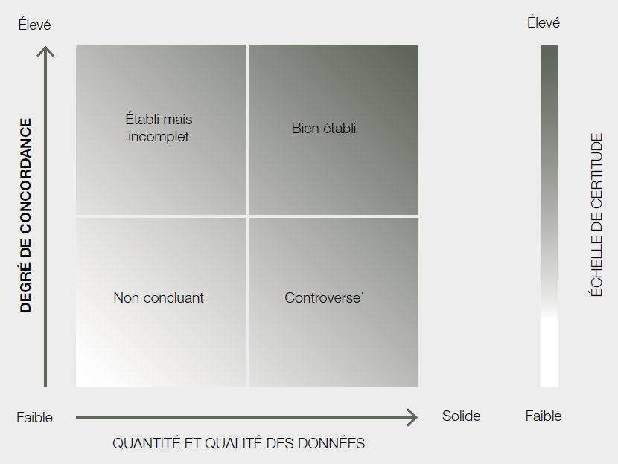
Source : IPBES (2016).
Appendice II
Contributions de la nature aux populations
Le présent appendice traite de la notion en constante évolution de contribution de la nature aux populations et de l’intérêt de cette notion pour la présente évaluation régionale de la Plateforme.
Les contributions de la nature aux populations sont toutes les contributions, tant positives que négatives, de la nature vivante (c’est-à-dire la diversité des organismes, des écosystèmes et des processus écologiques et évolutionnaires associés) à la qualité de vie des populations. Les contributions bénéfiques de la nature comprennent l’alimentation, la purification de l’eau, la lutte contre les inondations et l’inspiration artistique, tandis que les contributions préjudiciables comprennent la transmission des maladies et les prédations qui portent atteinte aux personnes ou à leurs biens. De nombreuses contributions que la nature apporte aux populations peuvent être perçues comme des avantages ou des inconvénients en fonction du contexte culturel, temporel ou spatial.
La notion de contribution de la nature aux populations a pour but d’élargir le cadre des services écosystémiques, couramment utilisé, en tenant compte de façon plus détaillée des points de vue sur les relations entre la nature et les hommes exprimés par d’autres systèmes de connaissance. Elle ne vise pas à remplacer le concept de services écosystémiques. Au contraire, la notion de contributions de la nature aux populations tend à faire la part belle aux sciences sociales et humaines en apportant un éclairage culturel plus intégré sur les services écosystémiques.
Les services écosystémiques ont toujours inclus une composante culturelle. Par exemple, le Millenium Assessment définit quatre grands groupes de services écosystémiques :
- Services de soutien (qui font maintenant partie de la « nature » dans le cadre conceptuel de l’IPBES)
- Services d’approvisionnement
- Services de régulation
- Services culturels
Dans le même temps, la manière de traiter la culture est depuis longtemps un sujet de débat au sein des milieux politiques et de la communauté scientifique spécialisée dans les services écosystémiques. La communauté des sciences sociales souligne que la culture est le prisme à travers lequel les services écosystémiques sont perçus et appréciés. En outre, les groupes de services écosystémiques ont tendance à être discrets, tandis que les contributions de la nature aux populations permettent un lien plus fluide entre les groupes. Par exemple, la production alimentaire, traditionnellement considérée comme un service d’approvisionnement, peut désormais être classée à la fois comme contribution matérielle et non matérielle de la nature aux populations. Dans de nombreuses sociétés — mais pas toutes — l’identité et la cohésion sociale sont intimement liées à la production, à la récolte, à la préparation et à la consommation collective de nourriture. C’est donc le contexte culturel qui détermine si la nourriture est une contribution matérielle de la nature aux populations, ou à la fois une contribution matérielle et non matérielle.
Le concept de contributions de la nature aux populations a été élaboré pour répondre à la nécessité de reconnaître les impacts culturels et spirituels de la biodiversité, selon des modalités qui ne se limitent pas à la catégorie discrète des services écosystémiques culturels, mais qui, au contraire, recouvrent une grande diversité de visions du monde sur les relations entre la nature et les hommes. La notion de contributions de la nature aux populations permet également de tenir compte des incidences ou contributions négatives telles que la maladie.
Il existe 18 catégories de contributions de la nature aux populations, dont beaucoup correspondent étroitement à la classification des services écosystémiques, en particulier en ce qui concerne les services d’approvisionnement et de régulation. Ces catégories sont présentées dans la figure SPM. 2. Elles appartiennent à un ou plusieurs grands groupes de contributions de la nature aux populations (régulatrices, matérielles ou immatérielles).

Les auteurs sont cités, avec entre parenthèses, leur pays de nationalité ou leurs pays de nationalités séparés par une virgule s’ils en ont plusieurs ; puis après une barre oblique, leur pays d’affiliation s’il est différent de leur pays de nationalité, ou leur organisation s’ils appartiennent à une organisation internationale : nom de l’expert (pays de nationalité 1, pays de nationalité 2/affiliation). Les pays ou organisations ayant désigné ces experts sont répertoriés sur le site Web de la Plateforme.
Pour une explication sur les degrés de confiance, veuillez consulter l’appendice I.
Ces valeurs monétaires ont été standardisées pour être exprimées dans une monnaie commune (le dollar international) et selon une année de référence (2017). La procédure de standardisation ajuste les valeurs obtenues dans une monnaie particulière et pour une année donnée afin d’exprimer celles-ci dans une monnaie et une année standard en utilisant les déflateurs du produit intérieur brut adéquats et les taux de change en parité de pouvoir d’achat appropriés.
Il existe différentes définitions du terme « empreinte écologique », dont celle du Global Footprint Network qui la définit comme « une mesure de la surface bioproductive et de l’eau nécessaire à un individu, une population ou une activité pour produire toutes les ressources consommées et absorber les déchets générés, au moyen des technologies et des pratiques de gestion des ressources couramment utilisées ». L’indicateur d’empreinte écologique utilisé dans le présent rapport est fondé sur le Global Footprint Network, sauf indication contraire.
La définition ci-après ne s’applique qu’à la présente évaluation : il existe différentes définitions du terme « biocapacité », dont celle du Global Footprint Network qui la définit comme « la capacité des écosystèmes de produire des matériaux biologiques utilisés par les populations et d’absorber les déchets générés par les êtres humains, au moyen des systèmes de gestion et des technologies d’extraction actuels ». L’indicateur de « biocapacité » utilisé dans le présent rapport est fondé sur le Global Footprint Network, sauf indication contraire.
Un hectare global est un hectare dont la productivité biologique est identique à la productivité biologique moyenne d’un hectare dans le monde pour une année donnée et dépend du type de sol donné.
Disponible à l’adresse www.iucnredlist.org.
La zone géographique dont il est question couvre l’ensemble du continent, depuis l’Islande, à l’ouest, jusqu’à l’Oural, à l’est, et de l’archipel François-Joseph, au nord, jusqu’aux Canaries, au sud. La région du Caucase n’est pas comprise.
Ici, le terme « régional » n’entend pas désigner les régions de la Plateforme mais revêt une signification plus générale dans l’ensemble de la littérature étudiée, où il est utilisé en référence aux zones infranationales et nationales, ou à des zones plus vastes.
IPBES (2016). Résumé à l’intention des décideurs du rapport d’évaluation de la Plateforme intergouvernementale scientifique et politique sur la biodiversité et les services écosystémiques concernant les pollinisateurs, la pollinisation et la production alimentaire. S. G. Potts, V. L. Imperatriz-Fonseca, H. T. Ngo, J. C. Biesmeijer, T. D. Breeze, L. V. Dicks, L. A. Garibaldi, R. Hill, J. Settele, A. J. Vanbergen, M. A. Aizen, S. A. Cunningham, C. Eardley, B. M. Freitas, N. Gallai, P. G. Kevan, A. Kovács-Hostyánszki, P. K. Kwapong, J. Li, X. Li, D. J. Martins, G. Nates-Parra, J. S. Pettis, R. Rader et B. F. Viana, éd. Secrétariat de la Plateforme intergouvernementale scientifique et politique sur la biodiversité et les services écosystémiques, Bonn (Allemagne). 36 pages. Disponible à l’adresse suivante : www.ipbes.net/sites/default/files/downloads/pdf/spm_deliverable_3a_pollination_20170222.pdf.
Díaz, S., Pascual, U., Stenseke, M., Martín-López, B., Watson, R.T., Molnár, Z., Hill, R., Chan, K.M.A., Baste, I.A., Brauman, K.A., Polasky, S., Church, A., Lonsdale, M., Larigauderie, A., Leadley, P.W., van Oudenhoven, A.P.E., van der Plaat, F., Schröter, M., Lavorel, S., Aumeeruddy-Thomas, Y., Bukvareva, E., Davies, K., Demissew, S., Erpul, G., Failler, P., Guerra, C.A., Hewitt, C.L., Keune, H., Lindley, S., Shirayama, Y., 2018. Assessing nature’s contributions to people. Science 359, 270–272. https://doi.org/10.1126/science.aap8826.
Millennium Ecosystem Assessment (2005). Ecosystems and human well-being. Island Press, Washington, D.C.

